АДМИНИСТРАЦИЯ СОЛТОНСКОГО РАЙОНА
АЛТАЙСКОГО КРАЯ

П О С Т А Н О В Л Е Н И Е

02.07.2019 № 241

с.Солтон
Об актуализации инвестиционного паспорта Солтонского района
за 2018 год

В целях повышения инвестиционной привлекательности, создания благоприятного инвестиционного климата на территории района, формирования базы данных инвестиционных проектов и инвестиционных площадок Солтонского района:
П о с т а н о в л я ю:
1. Утвердить инвестиционный паспорт Солтонского района в новой редакции (приложение).
2. Настоящее постановление разместить на официальном сайте Администрации Солтонского района www.soltonadm.ru.
3. Контроль за исполнением настоящего постановления возложить на первого заместителя главы Администрации района, председателя комитета по экономике Харламову Л.П.

Глава Солтонского района М.П. Лудцев

Приложение к постановлению
Администрации Солтонского
района Алтайского края
от 02.07.2019 № 241

Инвестиционный паспорт
муниципального образования
Солтонский район
Алтайского края

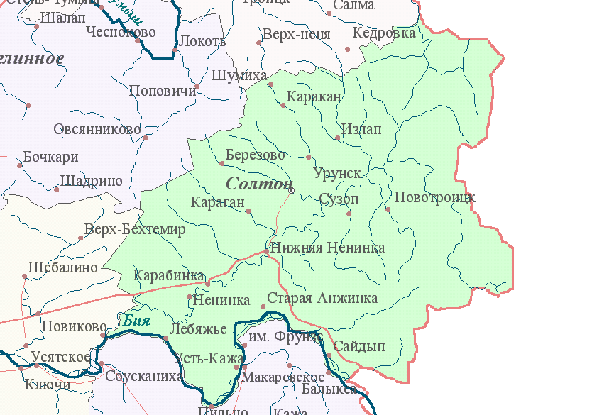

2018г.
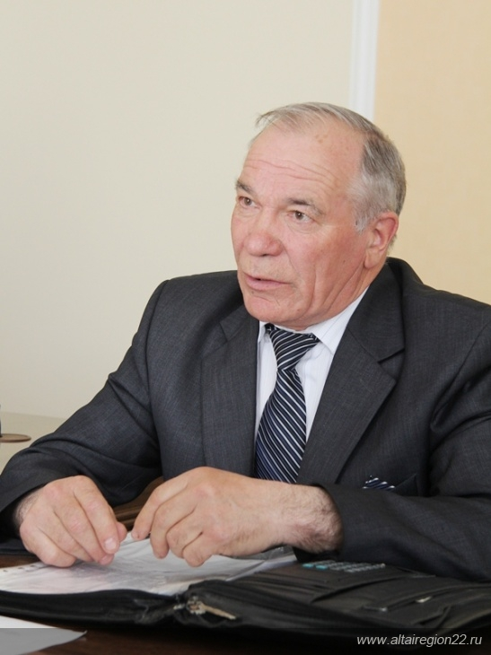

Уважаемые дамы и господа!

Администрация Солтонского района приветствует появление в районе новых инвестиционных проектов. Сегодня на территории района имеются разные возможности для реализации инвестиционных проектов. Эффективны инвестиционные вложения в сельское хозяйство, сферу малого предпринимательства, туризма и отдыха.
Администрация Солтонского района гарантирует потенциальным инвесторам создание оптимальных условий для успешного ведения бизнеса: оперативное решение вопросов, прозрачность процессов, открытый диалог. Мы заинтересованы в том, чтобы Ваш бизнес был эффективным, стабильным и безопасным, чтобы налоги поступали в местный бюджет, чтобы развивалась экономика района и улучшалось качество жизни его жителей.
Приглашаем Вас к долгосрочному и взаимовыгодному сотрудничеству.

Глава Солтонского района М.П.Лудцев

Общие сведения
- Географическое положение
Солтонский район расположен в юго-восточной части Алтайского края, граничит с Кемеровской областью, республикой Алтай.
Образован район Постановлением Сибревкома от 27 мая 1924 года, выделен из Новиковского района и вошел в Бийский уезд Алтайской губернии Западно-Сибирского края.
Ближайшая железнодорожная станция – г.Бийск (108 км). Расстояние от с.Солтон до г.Барнаула составляет 260 км. По территории района проходит региональная автомобильная трасса Бийск-Турочак-Артыбаш (озеро Телецкое).
Общая земельная площадь составляет 301208 кв.км.

- Административно – территориальное устройство
На территории Солтонского района в настоящее время располагается 23 населенных пункта, объединенных в шесть сельских Советов: Карабинский, Макарьевский, Ненинский, Нижнененинский, Солтонский, Сузопский.

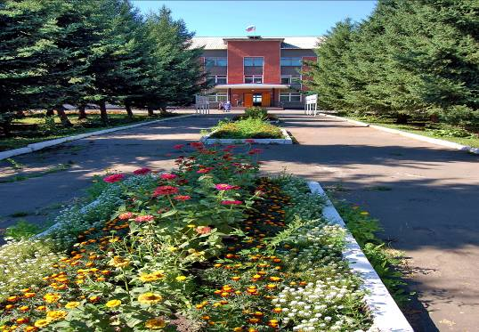

Органы местного самоуправления
Администрация Солтонского района:

Глава Солтонского района | Лудцев Михаил Павлович | 21-3-71
Приемная главы района | Котова Ирина Михайловна | 21-2-29
Первый заместитель главы Администрации района, председатель комитета по экономике | Харламова Лариса Павловна | 21-1-71
Заместитель главы Администрации района | Кабанов Дмитрий Анатольевич | 21-1-79
Начальник общего отдела | Образцова Оксана Николаевна | 21-5-36
Председатели комитетов, начальники отделов
Председатель комитета по финансам, налоговой и кредитной политике | Назарова Оксана Анатольевна | 21-3-46
Председатель комитета по образованию | Феданина Галина Александровна | 21-5-28
Начальник отдела Администрации Солтонского района по делам строительства, архитектуры, жилищно-коммунального и дорожного хозяйства | Иванов Евгений Николаевич | 21-6-68
Начальник отдела АПК и земельных отношений | Дьякова Надежда Викторовна | 21-3-32
Начальник отдела имущественных и земельных отношений Администрации Солтонского района | Чуклина Елена Михайловна | 21-0-24
Заведующая архивным отделом | Попова Валентина Александровна | 21-6-42
Заведующая отделом по труду Администрации Солтонского района | Найдина Наталья Валерьевна | 21-2-36
Начальник сектора ЗАГС по Солтонскому району | Барцайкина Елена Михайловна | 21-1-38
Начальник юридического отдела | Каширина Ольга Викторовна | 21-5-77
Начальник отдела по делам ГО и ЧС и мобилизационной работе Администрации Солтонского района | Антипов Максим Владимирович | 21-3-36
Главный специалист отдела по делам молодежи и спорту | Болучевский Иван Юрьевич | 21-6-91
Начальник отдела социальной поддержки населения Солтонского района | Татаркин Сергей Иванович | 21-2-46
Главы сельсоветов Солтонского района
Глава Администрации Солтонского сельсовета | Кочетков Владимир Ильич | 21-2-73
Глава Ненинского сельсовета | Акинина Татьяна Анатольевна | 28-3-28
Глава Макарьевского сельсовета | Русанова Валентина Михайловна | 25-3-02
Глава Сузопского сельсовета | Жарков Владимир Анатольевич | 27-3-71
Глава Карабинского сельсовета | Мельникова Любовь Геннадьевна | 24-3-46
Глава Нижнененинского сельсовета | Павленко Людмила Николаевна | 26-3-68

Инвестиционный потенциал
- Природно-ресурсный потенциал
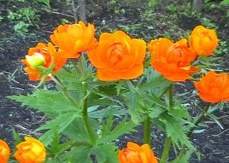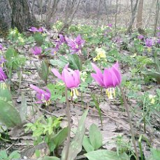
Лесные ресурсы

Общая площадь лесного фонда – 166,8 тыс.га ( 55,4% общей площади района), из них лесов защитного значения 468 га.
Лесной фонд Солтонского района находится в ведении управления лесами Алтайского края, Бийский лесхоз техникум.

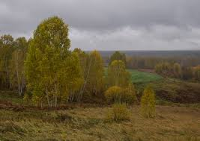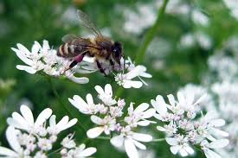

Водные ресурсы

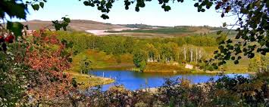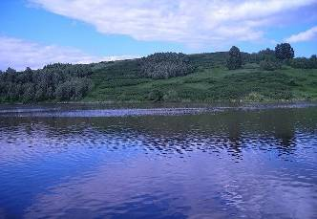
По территории района протекает более 20 рек, наиболее крупные – Бия, Неня, Антроп, Солтонка, Уруна. В реках водятся: щука, язь, плотва, лещ, линь, окунь, ёрш, таймень, хариус.
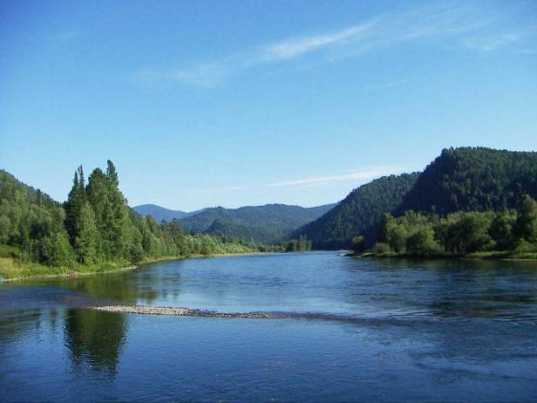

Земельные ресурсы

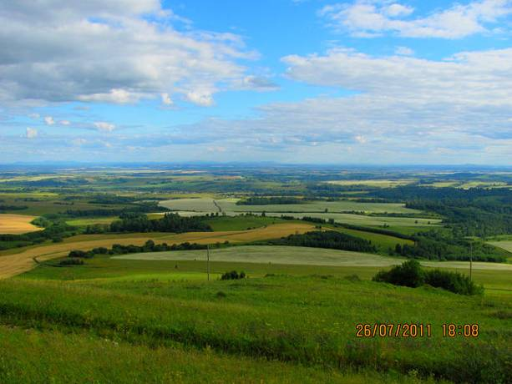

Общая земельная площадь составляет 301208 кв.км. Почвы-черноземы оподзоленные и выщелоченные, серые лесные. Рельеф увалисто-холмистое плато Салаирского кряжа. Климат континентальный. Район характеризуется достаточно сбалансированной структурой земельных угодий. Около половины территории занимают земли лесного фонда. Площадь земель сельскохозяйственного назначения составляет по району 122612 га, из которых 112656 га. Приходится на сельскохозяйственные угодья, в т.ч. большую часть (более 35,3%) составляет пашня, затем идут сенокосы и пастбища. Средняя распаханность территории-13,2%. Равнинные участки полностью вовлечены в производство: используются под посевы сельскохозяйственных культур, пастбища, сенокосы. В течение нескольких лет в районе увеличиваются посевные площади за счет распахивания старопахотных земель.
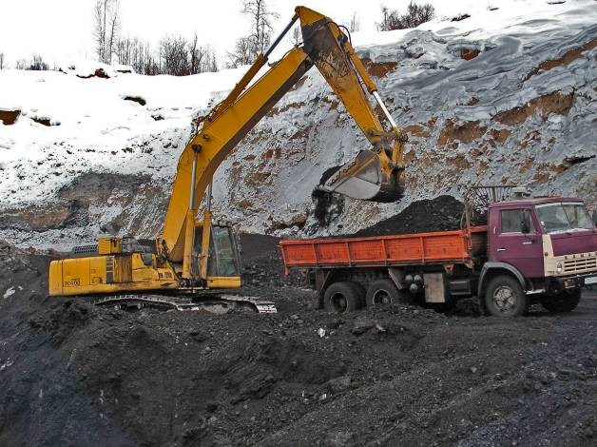

В селе Сузоп расположено единственное угледобывающее предприятие Алтайского края – Мунайский угольный разрез, который обеспечивает топливом несколько районов Бийской зоны и Республики Алтай. Потенциал этого месторождения оценивается в 1 млн.тонн угля в год. В близи Мунайского месторождения предусмотрено строительство Алтайской конденсационной электростанции мощностью 660 МВт.
Разведаны запасы бурого угля – Мунайский разрез, на границе с Кемеровской областью – запасы железа, в окресностях села Солтон, Нижняя Ненинка, Карабинка – кирпично-черепичные глины, в районе сел Березово – Каракан разведаны минеральные краски, охры разных оттенков, на границе с Целинным и Бийским районами – песчано-гравийная смесь, а также имеется белая огнеупорная глина, мрамор.
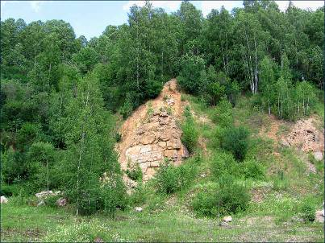
Растительность

Из лекарственных растений в нашем районе произрастают пион уклоняющийся (Марьин корень), чемерица Лобеля, зверобой, синюха голубая, шиповник, душица, черника, кровохлебка, горец, лакричный корень (солодка), девясил, алтей, володушка. Из ядовитых лекарственных растений отмечен вех, болиголов, белена.
Из растений, занесенных в «Красную книгу растений России», в районе отмечены желтый крупноцветный башмачок, пятнистый башмачок, подснежник, огонек (жарки), горицвет (стародубка), кандык.
В промышленных целях на территории района заготавливают папоротник-орляк.
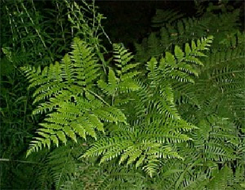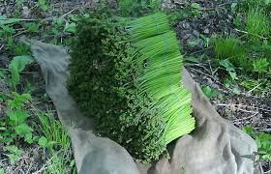
На территории района растет кедр, сосна, ель, береза, осина.

Животный мир
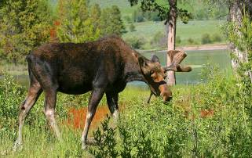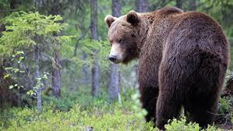
В лесах и поймах обитают белка, бобр, рысь, выдра, норка, ондатра, лось, красная лисица, медведь, волк.

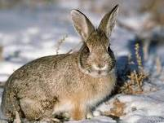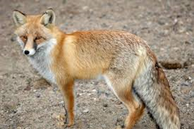

- Трудовой потенциал

Демография

Население Солтонского района на день Всероссийской переписи 2010 года составляет 8 тыс. 606 человек, из них женщин – 4495 человек, мужчин – 4111 человек. На первое января 2019 года численность постоянного населения Солтонского района составила 7136 человек. На территории района проживают люди разных национальностей: русские, украинцы, белорусы, казахи, мордва, татары, чуваши, алтайцы, кумандинцы, немцы.
В Солтонском районе находится одна из зон компактного проживания кумандинцев- тюркоязычного народа, отнесенного к коренным малочисленным народам Российской Федерации. Кумандинцы входят в этническую группу северных алтайцев. Происхождение кумандинского этноса ученые связывают с периодом проникновения кочевников из монгольских степей в лесные районы Северного Алтая. В этих местах издревле жили таежные охотники, рыболовы, земледельцы и собиратели. Современные их потомки компактно проживают на смежных территориях Алтайского края и Кемеровской области.- в Солтонском, Красногорском, Кытмановском, Тогульском районах и г.Бийске Алтайского края и в Горной Шории на территории Кемеровской области. Общая численность кумандинцев составляет примерно 3 тыс.человек.
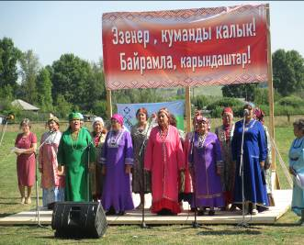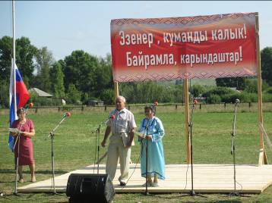

Показатели | Ед.изм | 2011 | 2012 | 2013 | 2014 | 2015 | 2016 | 2017 | 2018
Среднегодовая численность постоянного населения (на начало года) – всего | Чел. | 8439 | 8206 | 8012 | 7864 | 7694 | 7520 | 7334 | 7237
в том числе:
- моложе трудоспособного возраста | Чел. | 1593 | 1510 | 1592 | 1569 | 1599 | 1591 | 1545
- в трудоспособном возрасте | Чел. | 4849 | 4596 | 4321 | 4116 | 3953 | 3715 | 3457
- старше трудоспособного возраста | Чел. | 2132 | 2100 | 2191 | 2234 | 2257 | 2273 | 2336
Численность мужского населения | Чел. | 4109 | 4111 |  | 3779 | 3759 | 3656 | 3787
Численность женского населения | Чел. | 4330 | 4495 |  | 4140 | 4050 | 3923 | 3551
Число домохозяйств | ед. | 3300 | 3292 | 3550
Число родившихся | Чел. | 128 | 122 | 106 | 135 | 104 | 107 | 102 | 88
Общий коэффициент рождаемости | на 1000 населения | 15,4 | 14,7 | 13,1 | 17 | 13,3 | 14,1 | 13,7 | 12
Число умерших | Чел. | 191 | 173 | 145 | 138 | 153 | 120 | 133 | 144
Общий коэффициент смертности | на 1000 населения | 23 | 20,8 | 17,9 | 17,4 | 19,6 | 15,8 | 17,8 | 19,6
Естественный прирост (убыль) населения | Чел. | -63 | -51 | -39 | -3 | -49 | -13 | -4,1 | -7,6
Число прибывших | Чел. | 278 | 292 | 240 | 270 | 265 | 314 | 207 | 125
Численность выбывших | Чел. | 484 | 441 | 385 | 383 | 444 | 420 | 302 | 267
Миграционный прирост (убыль) населения | Чел. | -206 | -149 | -145 | -113 | -179 | -106 | -95 | -142

Устойчивой тенденцией в районе стали показатели высокой смертности и низкой рождаемости населения. Рождающее поколение не восполняет поколение своих родителей, происходит интенсивный процесс старения, уменьшается численность трудоспособного и детского населения, снижается средняя продолжительность жизни.
Неблагополучная демографическая ситуация в районе усугубляется миграцией населения в другие районы Алтайского края и соседнюю Кемеровскую область, в основном отрицательный миграционный обмен определяется оттоком молодых трудоспособных граждан из села в город.
Выводы:
1. Численность населения района имеет тенденцию к уменьшению.
2. Это происходит в большой мере за счет миграции трудоспособного населения.
В составе постоянно проживающих на территории района граждан наименьшую долю составляет население моложе трудоспособного возраста.

Уровень жизни населения

Показатели рынка труда

Показатели | 2011 | 2012 | 2013 | 2014 | 2015 | 2016 | 2017 | 2018
Темп роста численности занятых в экономике, в % к аналогичному периоду предыдущего года | 101 | 100 | 113,3 | 99,1 | 100,4 | 93,9 | 96,7 | 100,1
Численность безработных – всего | 205 | 197 | 191 | 175 | 168 | 174 | 178 | 152
Уровень безработицы в % к трудоспособному населению на начало года | 3,6 | 3,5 | 3,2 | 4,0 | 4,1 | 4,1 | 4,8 | 4,2
Ввод новых рабочих мест, единиц | 31 | 47 | 47 | 50 | 50 | 50 | 50 | 52

На первое января 2019 года в районе численность трудоспособного населения уменьшилась на 135 человек и составила 3457 человек, из них занято в экономике 70% (2420 человек) от общей численности трудоспособного населения.
Количество официально зарегистрированных безработных на начало года составило 152 человек или уровень официальной безработицы 4.2% от трудоспособного населения. Численность граждан, трудоустроенных при содействии службы занятости в течение 2018 года 312 человек, это 69% от обратившихся. Коэффициент напряженности на рынке труда на 01.01.2019г. 4 человека на 1 вакансию. Для поддержания доходов безработных граждан в течение года были созданы 49 дополнительных рабочих мест для выполнения работ социально-значимого направления.
Ежегодно увеличивается число работодателей обратившихся в службу занятости за подбором работников. В 2018 году 65 работодателя подал сведения на 658 вакансий (в 2017 только 64 работодателя). Из них 70% на места по рабочим специальностям.
По-прежнему остаются востребованными в районе медицинские работники, программисты, водители, трактористы, санитарки, продавцы, уборщики служебных помещений, бухгалтера, дорожные рабочие.
Прошли переобучение и были устроены на работу 20 человек. По программе самозанятости получил субсидию и стал предпринимателем 1 человек. Продолжают свою деятельность 15 зарегистрированных индивидуальных предпринимателей в период с 2009 по 2018 годы. Всего в районе в 2018 году было введено 50 новых рабочих мест.
Доля трудоустроенных граждан, относящихся к категории инвалидов, в общей численности граждан, относящихся к категории инвалидов, обратившихся за содействием с целью поиска подходящей работы 75% . В рамках дорожной карты в районе было трудоустроено 20 граждан с инвалидностью.
В 2018 году была продолжена работа по обучению женщин, имеющих детей в возрасте до 3 лет, готовых возобновить трудовую деятельность. Этой услугой воспользовался 3 человека
Средняя заработная плата по району составила 16810рубля, темп роста 100,5% к предыдущему году. По крупным и средним предприятиям средняя заработная плата составила 20922 рубля.
В соответствии с указом Президента Российской Федерации от 07.05.2012 г № 597 была увеличена заработная плата учителям, педагогам дополнительного образования, работникам культуры. «Дорожная карта» по заработной плате выполняется (культура – 100,5%; педагоги дополнительного образования – 122,4%).

Заработная плата по отраслям: образование – 15149,5 руб. в 2018г к 12109,4 руб. в 2017г. (125,1%)
Производство и распределение электроэнергии, газа и воды – 33512,7 руб. в 2018 г к 29694,1 руб. в 2017 г (112,9%);
Государственное управление и обеспечение военной безопасности; социальное обеспечение – 29191,6 руб. в 2018 г к 24793,6 в 2017 г (117,7%)

Выводы:
1. Ежегодно снижается численность трудоспособного населения. Важный фактор, влияющий на снижение – это миграция населения в трудоспособном возрасте в Кемеровскую область и соседние районы Алтайского края.
2. Стабильно выполняются показатели по вводу новых рабочих мест, причем увеличивается численность модернизированных рабочих мест за счет новой техники в АПК.
3. Расширяются предприятия, занимающиеся переработкой продукции – ИП Кочетков А.И., ООО «Шанс», ООО «Перспектива», ОАО «Солтонский МСЗ»; ООО «Строительно-добывающая компания» - добыча полезных ископаемых. В то же время проходит оптимизация рабочих мест в муниципальных учреждениях района.
4. Остается проблемой и теневая занятость. По предварительному анализу в пределах 3% граждан в районе работают без официального оформления. Увеличение количества занятых граждан ведет к снижению общей безработицы и увеличению доли занятых в экономике граждан в районе.

- Экономический потенциал

Показатели | 2011 | 2012 | 2013 | 2014 | 2015 | 2016 | 2017 | 2018
Объем производства промышленной продукции по полному кругу предприятий
- в действующих ценах каждого года, тыс.руб. | 59256 | 54708 | 70992 | 75193 | 121004 | 111725 | 75140 | 74161
- в сопоставимых ценах, % | 42,3 | 92,6 | 174 | 84,7 | 124 | 96,9 | 84,3 | 98,7
В том числе по крупным и средним предприятиям :
- в действующих ценах каждого года, млн.руб. | 22,6 | 22,6 | 24,7 | 24,9 | 32,5 | 29,4 | 24,3 | 32,2
Среднесписочная численность работников по крупным и средним предприятиям, чел. | 99 | 97 | 97 | 97 | 0 | 0 | 61 | 142
Среднемесячная начисленная заработная плата одного работника по кругу крупных и средних предприятий, руб. | 11375,5 | 14438 | 18320,0 | 21479,0 | 0 | 0 | 17938,1 | 20921,9
Производство продукции в натуральном выраж..  1.Хлеб и хлебобулочные изделия (тонн)  2.Мясо и мясопродукты (тонн)  3.Сыры жирные  4.Масло животное  5. Кондитерские изделия  6. Крупа гречневая  7.Теплоэнергия  8. Бурый уголь (тонн) | 597,7  0  0  0  0  0  17,6  5,0 | 576,4  0  0  0  0  0  16,0  0 | 495  0  0  0  0  1,66  17,6  0 | 486  9,6  1001,0  15  0 | 417  5,3  1544  17,2  0 | 431  0  31,2  0  4,8  1317  15,8  0 | 445  0  151,5  0  3,1  1135  12,5  0 | 417  0  384,2  0  3,22  1290,4  15,7  50
Промышленность
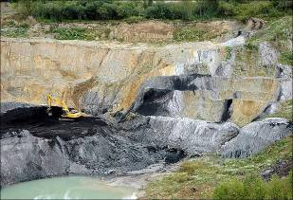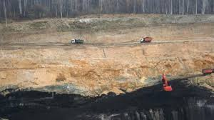

Промышленность играет существенную роль в экономике муниципального образования, от ее развития зависит решение многих социальных проблем в районе.
Основу промышленности Солтонского района составляет одно малое предприятие, индивидуальные предприниматели, занимающиеся производством хлеба и хлебобулочных изделий, деревообработкой, имеются промышленные подсобные производства в сельхозпредприятиях и других организациях района.
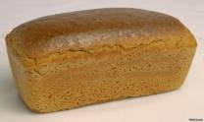
Индекс физического объема промышленного производства по итогам года составил 188,5 %. Объем отгруженных товаров собственного производства, выполненных работ и услуг собственными силами по крупным предприятиям составил 32172,0 тыс.руб. , темп роста к уровню прошлого года 120,8%. Структура промышленного производства состоит из следующих видов деятельности: добыча полезных ископаемых; производство, передача и распределение электроэнергии, газа и воды; обрабатывающее производство. Основная номенклатура выпускаемой промышленной продукции: крупа гречневая, хлеб и хлебобулочные изделия, сыры, пиломатериалы. В отраслевой структуре производства промышленной продукции основную долю занимают обрабатывающие производства – 67%, а 33% приходится на производство и распределение электроэнергии, газа и воды. ООО «Маслосырзавод Солтонский» увеличил свое производство по сравнению с прошлым годом в 2,5 раза, за 2018 год объем производства твердых сыров составил- 384,2 тн. Положительная динамика за прошедший год отмечается по заготовке Солтонским филиалом КАУ «Алтайлес» лесоматериала круглых хвойных пород для распиловки и строгания (в 2,8 раза), производству топливной древесины (в 1,4раза). После проведенных восстановительных работ в 2018 году возобновлена деятельность ООО «Мунайский разрез» добыто 50 тыс. тонн бурого угля. Производством хлеба и хлебобулочных изделий на территории района занимаются: ООО Солтонское ПО; ООО «Агрофирма «Нива»; ООО «Караганское»; ИП Кочетков А.И.; ИП Жаркова М.С.; ИП Шувалов А.В.; ТОСП ООО «ТС Аникс». ООО «Торговая сеть Аникс» в 2018 году в 4,2 раза увеличила производство мучных кондитерских изделий.

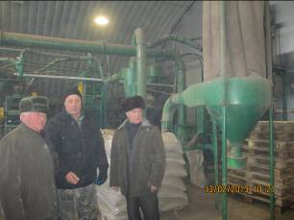

- В 2018 году предприятие ООО «Перспектива» за счет увеличения производительности труда позволили увеличить объем производства гречневой крупы на 13,7% (1290,4 тн) .
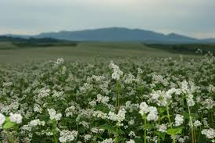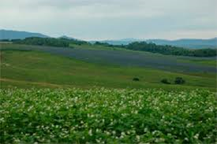

Выводы:
- Основным бюджетообразующим предприятием района являются ООО «Солтонское продовольственное общество».
- Промышленное производство сосредоточено, в основном, в трех поселениях района, что создает неравнозначные экономические условия развития других поселений.
- Наличие полезных ископаемых (бурый уголь, керамические, белые огнеупорные и каолиновые глины, известняк, мрамор, песчано-гравийная смесь) на территориях таких поселений как Сузопский, Нижнененинский, Карабинский, Макарьевский предопределяет возможность развитие промышленного производства.

Строительство
На развитие экономики и социальной сферы за счет всех источников финансирования направлено в 2018 – 168,9 млн. рублей в 2017 году – 113 млн. руб., в 2015 году – 58,8 млн. руб. в 2014 году-75,4 млн.руб. в 2013 году – 70,1 млн. рублей, , инвестиций. За последних четыре года введено жилья 2424 м2. Основными источниками финансирования жилья являются собственные средства населения. Удельный вес частных инвестиций находится на уровне 27,7% (Строительство жилья, магазинов, водопровода, гаражей). Привлеченные средства состоят в основном из средств федерального, краевого и местного бюджетов (72,3%).
За счет средств краевого бюджета Капитальный ремонт КГБУЗ «ЦРБ Солтонского района» (выборочно) освоено 5550,0 т.рублей.
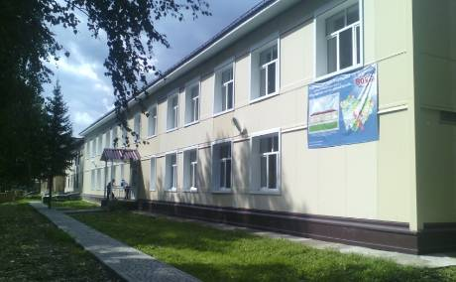

Проведен капитальный ремонт здания МБУК «МФКЦ Солтонского района» на сумму 789,0 тыс.рублей, ремонт дорог на территории района и капитальный ремонт тепловых сетей в с. Солтон Солтонского района Алтайского края на сумму 11 629.0 тыс. руб.
Ремонт помещений спортзала МБОУ «Солтонская СОШ» по адресу Солтонский район, с. Солтон, ул. Д. Бедного, 3б
Реконструкция участка автодороги Ненинка-Ново-Ажинка с мостом через р. Неня в с.Ненинка Солтонского района
Строительство автомобильной дороги Подъезд к пос. Тосток в Солтонском районе Алтайского края
Капитальный ремонт здания МБОУ «Нижнененинская средняя общеобразовательная школа» в с. Нижняя Ненинка ул. Школьная 25а
Капитальный ремонт спортивного зала МБОУ «Ненинская СОШ имени Героя Российской Федерации Лайса А. В.» Солтонский район с. Ненинка ул. Октябрьская 43
За счет средств местного бюджета было освоено 4млн.рублей. Это ремонт и содержание дорог в селах района, ремонт участка водопровода с. Солтон, замена котлов в муниципальных котельных (ЦК, ПМК, Д/С Лучик Карабинска, Ненинская школа), Ремонт кровли здания клуба с. Сайдып.

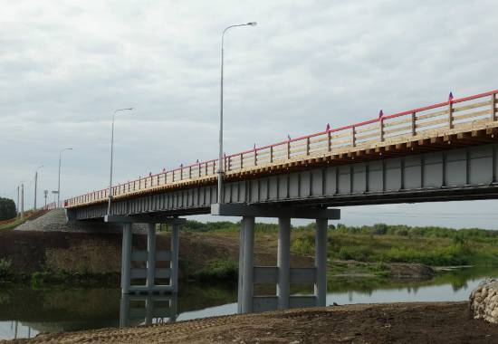
В 2018 году на содержание ремонт и строительство а/дорог и мостов в Солтонском районе было выполнено работ на сумму 124531,34 тыс. руб.

Выводы:
- В районе повышается инвестиционная активность.
- Низкими темпами идет индивидуальное жилищное строительство.

Сельское хозяйство

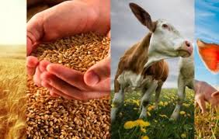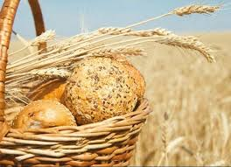

Сельскохозяйственной деятельностью в районе занимаются 10 сельхозпредприятий и 29 крестьянских (фермерских) хозяйств. Основная специализация хозяйств района: производство растениеводческой продукции, в основном зерновые культуры, мясомолочное скотоводство. Общая площадь сельскохозяйственных угодий в районе составляет 121,5 тыс. га, в том числе пашни 40,7 тыс. га.
В структуре валовой продукции сельского хозяйства на долю животноводства приходится 25,4 %, на долю растениеводства 74,6%. На долю сельскохозяйственных предприятий приходится 46% всего объема производства сельскохозяйственной продукции, крестьянских (фермерских) хозяйств 24%. На долю ЛПХ 30 %.
В районе посевная площадь зерновых культур в 2018 году составила 30,7 тыс. га. На крестьянские (фермерские) хозяйства приходится около 27,5% посевных площадей зерновых культур.

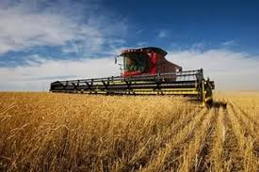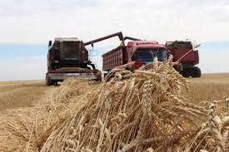

Показатели | Ед. изм. | 2011 | 2012 | 2013 | 2014 | 2015 | 2016 | 2017 | 2018
Число хозяйств, всего | ед. | 37 | 37 | 37 | 39 | 39 | 40 | 45 | 43
в том числе:
- сельскохозяйственных предприятий | - " - | 9 | 9 | 9 | 10 | 10 | 11 | 12 | 10
- крестьянских (фермерских) хозяйств | - " - | 28 | 28 | 28 | 29 | 20 | 29 | 33 | 33
- личных подсобных хозяйств | - " - | 3650 | 3645 | 3630 | 3620 |  | 3689 | 3346 | 3090
Валовая продукция сельского хозяйства в действующих ценах | тыс.руб. | 659603 | 570932 | 552264 | 501112 | 698602 | 685208 | 257586 | 315917
темп роста к предыдущему году | % | 131,5 | 86,6 | 96,7 | 90,7 | 139,5 | 98,1 | 86,1 | 91,5
Валовая продукция растениеводства в действующих ценах | тыс. руб. | 503325 | 398692 | 365451 | 323505 | 520667 | 568133 | 229635 | 301454
темп роста к предыдущему году | % | 155,5 | 79,2 | 91,6 | 88,5 | 161 | 109 | 96 | 127
Валовая продукция животноводства в действующих ценах | Тыс.руб. | 156278 | 172240 | 187113 | 177607 | 177935 | 117075 | 27951 | 14533
темп роста к предыдущему году | % | 87,7 | 110,2 | 108,6 | 94,9 | 100,2 | 66 | 82,7 | 49

Посевные площади сельскохозяйственных культур
(все категории хозяйств)
Показатели | Ед. изм. | 2011 | 2012 | 2013 | 2014 | 2015 | 2016 | 2017 | 2018
Пашня обрабатываемая | Тыс.га. | 38,0 | 38,0 | 38,3 | 38,3 | 39,1 | 39,9 | 40,7 | 40,7
Пар | Тыс.га | 5,2 | 3,5 | 4,1 | 4,1 | 4,0 | 4,0 | 4,7 | 5,4
Посевные площади – всего | тыс. га | 32,8 | 34,5 | 34,2 | 34,2 | 35,2 | 36,1 | 36,3 | 35,3
в том числе:
зерновые культуры | тыс. га | 24,3 | 29,8 | 33,3 | 33,4 | 32,1 | 32,8 | 33,0 | 30,7
подсолнечник на зерно | тыс. га | 0 | 0 | 0 | 0 | 0 | 0 | 0 | 0
Сахарная свекла | тыс. га | 0 | 0 | 0 | 0 | 0 | 0 | 0 | 0
кормовые культуры | тыс. га | 8,5 | 4,6 | 2,9 | 2,8 | 2,9 | 3,0 | 3,0 | 3,1
Посевная площадь сельскохозяйственных культур в 2018 году в Солтонском районе составила 35,3 тыс.га. Из-за плохих погодных условий не было возможности полностью провести сев на всей посевной площади. В текущем году был куплен – один трактор.

Основные показатели по животноводству

Показатели | Ед. изм. | 2011 | 2012 | 2013 | 2014 | 2015 | 2016 | 2017 | 2018
Поголовье скота и птицы:
Крупный рогатый скот – всего | Голов | 4659 | 4138 | 3791 | 3883 | 4098 | 4105 | 4145 | 3479
в т.ч. в сельхозпредприятиях | Голов | 2224 | 1661 | 1456 | 1490 | 1594 | 1448 | 1401 | 1107
Коровы – всего | Голов | 1785 | 1854 | 1854 | 1741 | 1724 | 1726 | 1721 | 1454
в т.ч. в сельхозпредприятиях | Голов | 565 | 633 | 640 | 514 | 549 | 552 | 533 | 386
Свиньи – всего | Голов | 3858 | 3884 | 3884 | 3900 | 3900 | 3954 | 2751 | 2579
в т.ч. в сельхозпредприятиях | Голов | 0 | 0 | 0 | 0 | 0 | 0 | 0 | 0
Производство продукции:
Скот и птица на убой (в живом весе) – всего | Тонн | 1401 | 1440 | 1513 | 1418 | 1407 | 1494 | 1510 | 1216
в т.ч. в сельхозпредприятиях | Тонн | 135 | 181 | 231 | 145 | 128 | 206 | 192 | 273
Молоко – всего | Тонн | 6187 | 5784 | 5753 | 5567 | 5657 | 5290 | 5249 | 5010
в т.ч. в сельхозпредприятиях | Тонн | 1284 | 1262 | 1066 | 325 | 954 | 795 | 894 | 767
Яйца в сельхозпредприятиях | тыс. штук | 0 | 0 | 0 | 0 | 0 | 0 | 0 | 0
Надой молока на 1 корову | Кг | 3170 | 3011 | 2543 | 2202 | 2702 | 2202 | 2466 | 2487

В 2018 году поголовье КРС в хозяйствах всех форм собственности сократилось на 666 голов и составило 84%, в сельхозпредприятиях снизилось на 294 голов и составило 79%.
В сельхозпредприятиях 100% износ животноводческих помещений, высокая текучесть кадров, недостаточная кормовая база, отсутствие специалистов занимающихся племенной работой. В 2018 году прекратили заниматься животноводством ИП «Бердюгин», ООО АФ «Нива», из-за сложного финансового положения значительно сократило поголовья скота, в том числе коров ООО «Караганское»
Производство молока во всех категориях хозяйств и сельхозпредприятиях снизилось на 5%, производство мяса во всех категориях снизилось на 20%, в сельхозпредприятиях увеличилось на 42%. Отсутствие оборотных средств в сельхозпредприятиях заставляет вырезать поголовье животных.
В рамках национального проекта «Развития АПК» сельскохозяйственные предприятия за 2018 год получили государственную поддержку в сумме 8 540, 265 тысяч рублей, в том числе несвязанной поддержки на 1 га – 7211 тыс. руб., субсидий на возмещение затрат на 1 литр молока – 508 тыс. руб. ,мясное скотоводство – 482тыс. руб.

Выводы:
- Сокращается численность работников, занятых сельскохозяйственным производством.
- Высок износ сельскохозяйственной техники, только с 2010 года началось обновление автотракторного парка.
- Сокращаются поголовье скота и объемы производства животноводческой продукции.

Муниципальное имущество, земли

На территории Солтонского района расположено 6 сельских поселений. Имущество Солтонского района состоит из недвижимости: здания, строения, сооружения, земельные участки, движимого имущества и малоценного. В реестре муниципального имущества и реестре казны района числится 661 объекта недвижимого имущества, общей площадью 181730 кв.м, включает в себя основные объекты недвижимости образования, имущества жилищно-коммунального комплекса, одного муниципального предприятия.
Площадь земель в границах муниципального образования Солтонский район составляет 301208 кв.км.. Картографическое описание границ муниципальных образований Солтонского района утверждено законом Алтайского края от 02.12.2003 года № 64 ЗС «Об установлении границ муниципальных образований и наделении их статусом сельского, городского поселения, городского округа, муниципального района».
В настоящее время в аренде находится 30930,8 тыс. га земель сельхозназначения района, действуют 2001,0 договоров аренды, из них с физическими лицами-2010 договоров, с юридическими лицами- 213

Количество заключенных договоров и площадь арендованных участков

Показатели | 2011 | 2012 | 2013 | 2014 | 2015 | 2016 | 2017 | 2018
Площадь земельных участков, находящихся в аренде, га | 14117,4 | 15793 | 20127 | 20178 | 21073,6 | 28093 | 30173,9 | 30930,8
в том числе:
- юридических лиц | 13752,4 | 15449 | 19309 | 19309 | 20022 | 26570 | 27432 | 27832
- физических лиц | 365 | 344 | 818 | 869 | 1002,6 | 1474,1 | 26929 | 3098,8
Количество заключенных договоров аренды, шт. | 653 | 821 | 1107 | 1229 | 1284 | 1611 | 2001 | 2223
в том числе:
- юридических лиц | 79 | 87 | 91 | 91 | 125 | 180 | 199 | 213
- физических лиц | 574 | 734 | 1001 | 1138 | 1179 | 1407 | 1788 | 2010
Динамика использования земель фонда перераспределения
сельскохозяйственного назначения

 | Ед.  изм. | 2011 | 2012 | 2013 | 2014 | 2015 | 2016 | 2017 | 2018
Общая площадь земель фонда перераспределения сельскохозяйственного назначения | га | 48329 | 48329 | 48329 | 48329 | 48329 | 48329 | 48329 | 48329
Из них сдано в аренду | га | 13752,4 | 15449 | 19309 | 19309 | 20022 | 28093 | 30173,9 | 40794
Количество договоров аренды земельных участков | шт | 63 | 77 | 91 | 91 | 1284 | 1611 | 2001 | 2223
Поступило арендной платы за земли фонда перераспределения | тыс. руб. | 916,7 | 1850,0 | 4267 | 4491 | 6100 | 7594,3 | 11343 | 12524
Задолженность по арендной плате за земли фонда перераспределения | тыс. руб. | 18,23 | 1197,3 | 1197,28 | 576,22 | - | 598 | - | 1363

На территории района на 01.01.2019 году площадь земель фонда перераспределения осталась на прежнем уровне, но количество сданных в аренду земель увеличилось. Общий объем земельных участков сданных в аренду, из фонда перераспределения составляет 40794 га., в районе необходимо активизировать работу по использованию земель фонда перераспределения.
На территории района зарегистрированы:
- право собственности Российской Федерации на 25 земельных участков общей площадью 5,5 га;
- право собственности Алтайского края на 1 земельный участок площадью 2,8 га.
Право муниципальной собственности на земельные участки не зарегистрировано. Процесс законодательного закрепления земель муниципального образования по уровням собственности находится в рабочей стадии.
Использование земельных ресурсов на территории муниципального образования

По использованию земельных ресурсов через сдачу в аренду лидируют Солтонское и Ненинское поселения, доля земель которых от общей площади составляет 26,2% и 3,1% соответственно.
Отсутствие данных в полном объеме не позволяет установить долю незарегистрированного имущества.

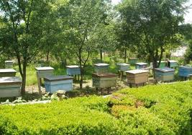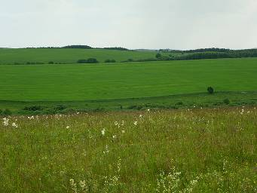

Доходы бюджета от использования земельных участков (тыс. руб.)

Показатели | 2011 | 2012 | 2013 | 2014 | 2015 | 2016 | 2017 | 2018
Земельный налог | 2001 | 2288 | 2360 | 2523 | 3227,4 | 3232,9 | 3516,4 | 3089,7
Арендная плата за земли сельхозназначения, поселков, земли несельхозназначения | 2503,83 | 2928,5 | 4267 | 4491 | 6100 | 7594,3 | 11343 | 12524,2

В 2018 году увеличились площади земельных участков сдаваемых в аренду, соответственно, увеличились поступления от арендной платы, и снизилась задолженность по платежам.
Выводы:
1. Не завершен процесс законодательного закрепления земель муниципального образования по уровням собственности.
2. Муниципальное имущество используется недостаточно эффективно с точки зрения увеличения арендуемых площадей и обеспечения роста поступлений доходов в бюджет района.
3. Имеют место недостатки учета муниципального имущества – отсутствует максимально-полный реестровый учет как по видам учитываемого имущества, так и по объектам в составе этих групп.
4. Необходимо завершить выявление незарегистрированных земельных участков и объектов недвижимости, принадлежащих физическим лицам.

Торговля и услуги

В районе сложились достаточно благоприятные условия для развития потребительского рынка.
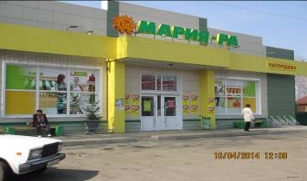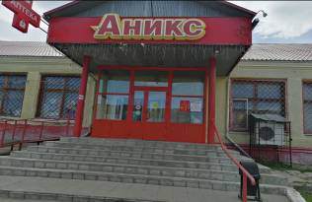
Розничная торговля:
Наименование показателей | 2011 | 2012 | 2013 | 2014 | 2015 | 2016 | 2017 | 2018
Оборот розничной торговли,  в тыс. руб. ( с 2017 года по крупным и средним) | 316200 | 338200 | 372000 | 419900 | 488800 | 489778 | 127860 | 135050
(в сопоставимых ценах) % к предыдущему году | 103,1 | 102,8 | 104,1 | 103,5 | 101,5 | 100,2 | 108,5 | 106,5
Количество стационарных магазинов, ед. | 80 | 81 | 84 | 85 | 77 | 79 | 81 | 81
Торговая площадь, тыс.кв.м. | 3,23 | 3,23 | 3,5 | 3,5 | 3,4 | 3,4 | 3,4 | 3,4
Обеспеченность торг. площ. на 1000 жит., кв.м. | 382,6 | 394 | 431,2 | 448,2 | 488,3 | 465,4 | 462,8 | 474,4

Торговля на территории района представлена сетью стационарных магазинов (промышленной и смешанной направленности) и нестационарной мелкорозничной уличной торговлей (открытые палатки, лотки, автолавки).
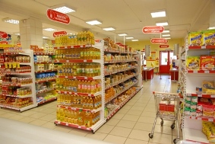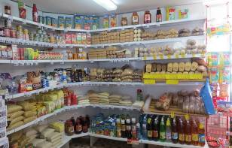
На 1 января 2019 года в районе функционирует 91 объект потребительского рынка, из них 81 магазин (в т.ч. 2 магазина крупных торговых сетей «ТД Аникс», «Мария-Ра»), 3 киоска, 1 павильон, 4 кафе, 1 бар, 1 сельскохозяйственная столовая. Общая торговая площадь магазинов розничной торговли составляет 3434,5кв.м., которая полностью обеспечивает потребность населения по продовольственной группе товаров исходя из нормативов по соотношению к численности населения. Состояние розничной торговли в 2018 году оценивается как стабильное. Состояние товарных запасов в организациях торговли полностью обеспечивает потребность населения в необходимых товарах. Остаются проблемы в торговом обслуживании в селах Новая Ажинка, Усть-Куют, Шатобал. Нестационарная розничная торговля остается востребованной со стороны покупателей и составляет 27 палаток.
Оборот розничной торговли по крупным и средним организациям составил 131700 тыс.руб., темп роста к уровню прошлого года 103%.
Оборот общественного питания составил 3047 тыс. руб. , темп роста к уровню прошлого года 104%. Платных услуг населению оказано на 25170тыс.руб., ниже уровня прошлого года на 6%.
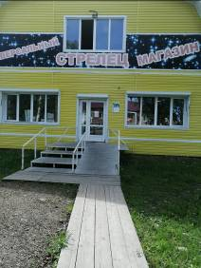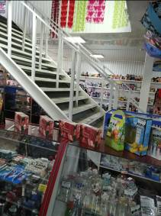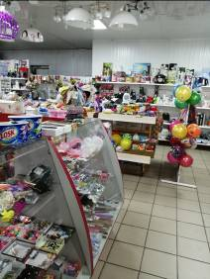

Группы непродовольственных товаров, которые можно приобрести в магазинах района: бытовая химия, обувь, строительные материалы, парфюмерия, косметика, мебель, хозяйственные товары, ковровые изделия, швейные изделия, канцелярские товары, автозапчасти, запасные части к сельскохозяйственной технике, сотовые телефоны, бытовая радиоэлектронная аппаратура и другое.
В магазинах Солтонского ПО, ИП Кочетков А.И., ИП Шувалов А.В. Жаркова М.С. реализуется продукция собственного производства (хлеб и хлебобулочные изделия).
Для организации летнего отдыха для населения ежегодно в весенне-летний период действуют летние павильоны.
Мелкорозничная торговая сеть состоит из 27 объектов, в т.ч. уличная -27. Наблюдается снижение количества мест уличной торговли. Обеспечение населенных пунктов района товарами первой необходимости осуществляется через стационарную сеть, частично через мелкорозничную торговлю.
На территории района присутствуют современные торговые форматы: специализированные магазины- 11, по методу самообслуживания-14, услуги по предоставлению кредита-3. Ежеквартально при администрации района проводится межведомственная комиссия по устранению административных барьеров в развитии предпринимательства по проблемным вопросам развития потребительского рынка и услуг.
Общественное питание и платные услуги:
 | 2011 | 2012 | 2013 | 2014 | 2015 | 2016 | 2017 | 2018
Оборот предприятий общественного питания, тыс. руб. | 4900,0 | 6300,0 | 7007 | 7700 | 7100 | 6900 | 2930 | 3047
Индекс физического объема оборота общественного питанияи( к предыдущему году) | 125,5 | 125,8 | 112,9 | 88,9 | 80,2 | 97,2 | 103,7 | 104
Оборот общественного питания на душу населения (рублей)(с 2017 года по крупным и средним) | 568,8 | 767,7 | 875,0 | 805,0 | 769,0 | 917,6 | 396 | 421
Количество предприятий общественного питания (единиц) | 5 | 5 | 5 | 5 | 5 | 5 | 5 | 5
Количество посадочных мест на предприятиях общественного питания | 150 | 150 | 150 | 154 | 154 | 154 | 154 | 154
Объем платных услуг (тысяч рублей) (с 2017 по крупным и средним) | 40000 | 41500 | 37400 | 40800 | 46700 | 46200 | 26590 | 24117
Темп роста (снижения) объема платных услуг населению в фактически  действующих ценах (к предыдущему году) (% ) | 106,2 | 100,9 | 85,8 | 116,9 | 110,6 | 98,9 | 89,9 | 94,4
Объем реализации платных услуг на душу населения (рублей) | 4858,4 | 5057,3 | 4662 | 5190,2 | 5057,4 | 6143,6 | 3594,7 | 3332,5


Выводы:
1. Сфера потребительского рынка в районе развивается, но низкими темпами.
2. В районе существует потребность в новых предприятиях общественного питания, так как они отсутствуют почти во всех сельских советах.
3. По району низкий уровень бытового обслуживания, отсутствуют комплексные приемные пункты.

Малое предпринимательство

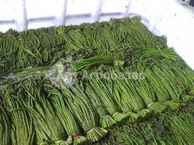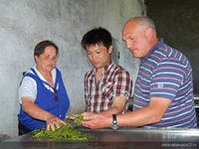

Важную роль в социально-экономическом развитии района играет малый и средний бизнес. Развитие этого сектора экономики обеспечивает не только рост производства, но и создание новых рабочих мест, повышение благосостояния населения района.
По итогам 2018 года на территории района зарегистрировано 147 субъектов малого предпринимательства, из них 115- индивидуальные предприниматели, 18- малые и микропредприятия, 14- крестьянско-фермерские хозяйства. В малом бизнесе занято 593 человека, что составляет 24 % от среднегодовой численности занятых в экономике района.
Субъектами малого предпринимательства в 2018 году уплачено налогов в районный бюджет 3401,6 тыс.руб., что составило 8% от доходов местного бюджета.
Общая финансовая поддержка сельскохозяйственным товаропроизводителям в 2018г. составила 7940 тыс.руб. Оказана финансовая поддержка Алтайским фондом микрозаймов, выдан микрозайм в сумме 0,7 млн. руб. ( ИП Пономарев Е.В.)
В рамках краевой целевой программы «Дополнительные меры по снижению напряженности на рынке труда Алтайского края в 2018 году» была оказана поддержка безработным гражданам в виде субсидии для самозанятости населения на развитие собственного дела. Районной инвестиционной комиссией был одобрен 1 бизнес - проект по открытию студии красоты в с.Карабинка (Меркишкина К.А.).
На постоянной основе осуществляется консультационная и информационная поддержка предпринимателей района через информационно-консультационный центр.
Администрацией района ежегодно реализуется механизм участия субъектов малого предпринимательства при осуществлении муниципальных закупок. За истекший год среди субъектов малого и среднего предпринимательства размещено муниципальных закупок на сумму более 5 млн. руб.Показатели численности и заработной платы в малом предпринимательстве

Показатели | 2011 | 2012 | 2013 | 2014 | 2015 | 2016 | 2017 | 2018
Количество малых предприятий, ед. | 22 | 22 | 26 | 24 | 19 | 18 | 18 | 18
Объем продукции малых предприятий, тыс.руб. | 36625 | 22252,6 | 29071 | 38235,4 | 37534 | 32300 | 51700 | 43800
Численность занятых на малых предприятиях, чел. | 351 | 264 | 314 | 255 | 196 | 309 | 318 | 288
Количество индивидуальных предпринимателей | 224 | 177 | 169 | 172 | 167 | 162 | 137 | 115
Средняя начисленная заработная плата одного работника | 9064,4 | 9162 | 11717,8 | 13349,8 | 11936 | 13622 | 14480 | 14520

Выводы:
- В отраслевой структуре доминирует непроизводственная сфера деятельности - розничная торговля. Требуется расширение присутствия малого бизнеса во всех отраслях экономики района.
- Особое внимание необходимо уделить развитию ЛПХ, как одной из оптимальных форм занятости сельского населения.

Здравоохранение

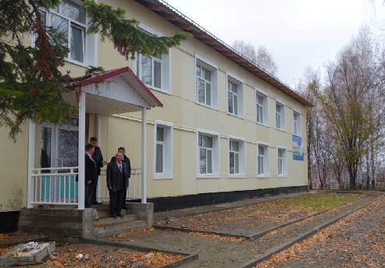
Медицинское обслуживание населения Солтонского района осуществляет медицинское учреждение КГБУЗ «ЦРБ Солтонского района» в составе:
- первичная медико-санитарная доврачебная помощь, представлена 13-ю фельдшерско-акушерскими пунктами и скорой медицинской помощью;
- первичная медико-санитарная врачебная помощь, которая оказывается в поликлинике Центральной районной больницы и сельской врачебной амбулатории с. Карабинка;
- специализированная врачебная помощь оказывается в стационаре на 52 койки, из них 37 койки круглосуточного стационара, 15 - дневного стационара.
По состоянию на 01.01.2019 в ЦРБ Солтонского района работает 11 квалифицированных врачей, и 70 человек среднего медицинского персонала.
Отремонтирован и запушен в эксплуатацию рентген аппарат, работает флюорограф, что в настоящее время позволяет решать вопросы ранней диагностики и выявления туберкулеза легких, так как обстановка по заболеваемости населения района туберкулезом неблагополучная, организовано льготное и бесплатное лекарственное обеспечение жителей района через аптеку ООО «Омега-2» в селе Солтон. Сейчас планируется наладить продажу медикаментов первой необходимости на ФАПах. Получен и введен в эксплуатацию автомобиль класса «В» скорой медицинской помощи.
На сегодня выплачиваем социальную поддержку (ежемесячно по 1500 рублей) 10 студентам медикам, получающим высшее образование по целевому набору. Проведена реконструкция нежилого помещения на ул.Гагарина- ввели две ведомственные квартиры. Пока кадровый вопрос не закрыт, будут активно привлекаться на территорию района выездные бригады «Поезда здоровья» узких специалистов из г.Бийска с представлением им благоустроенного общежития.

Выводы:
- КГБУЗ «ЦРБ Солтонского района» обеспечивает в полном объёме потребность района по оказанию медицинской помощи, соблюдается маршрутизация пациентов в краевые учреждения. Удовлетворённость населения оказанием медицинской помощи по опросу населения и данным независимой оценки на высоком уровне.
- Объёмы оказанной медицинской помощи практически не снижаются.
- Работа по привлечению медицинских кадров ведётся постоянно, необходима совместные мероприятия с администрацией района по закреплению, доукомплектованию и омоложению медицинских кадров.
- Необходима оптимизация работы по оказанию медицинской помощи в селах района, где нет медицинского работника - использование мобильного фельдшеро-акушерского пункта.
- Необходимо межведомственное взаимодействие, направленное на профилактику заболеваний, несчастных случаев.

Образование

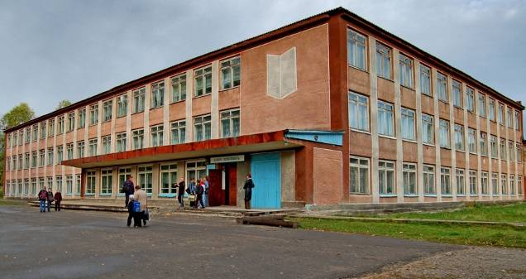
В настоящее время в системе образования района действует 8 учреждений, из них 5 общеобразовательных школ, 1 детское дошкольное учреждение, 1 учреждение дополнительного образования (ДЮЦ). В системе дополнительного образования работает 19 объединений, в которых занимаются 261 ребенок.
Из числа общеобразовательных школ 5 учреждений среднего образования . 2 средние общеобразовательные школы ( МБОУ Солтонская СОШ, МБОУ Ненинская СОШ) расположены в типовых зданиях, остальные в приспособленных помещениях. Доля школ, соответствующих современным требованиям обучения составляет 40%.

Наименование показателей | 2010 | 2011 | 2012 | 2013 | 2014 | 2015 | 2016 | 2017 | 2018
Число учащихся, чел. | 996 | 984 | 926 | 925 | 887 | 902 | 911 | 936 | 938
Средняя наполняемость классов, чел. | 6,8 | 6,7 | 6,6 | 6,6 | 6,9 | 7,5 | 7,3 | 7,5 | 7,9
Число детских дошкольных учреждений, ед. | 3 | 3 | 3 | 3 | 3 | 3 | 3 | 3 | 3
в них: мест | 137 | 143 | 157 | 178 | 174 | 183 | 197 | 197 | 198
Детей, чел. | 137 | 143 | 157 | 178 | 174 | 183 | 196 | 182 | 187
Численность детей в возрасте 1-6 лет | 589 | 608 | 576 | 509 | 434 | 499 | 322 | 654 | 453
Обеспеченность местами детей в постоянных дошкольных учреждениях, мест на 100 детей | 20,0 | 24,0 | 27,3 | 35 | 40 | 36,7 | 61,2 | 108,2 | 105,9
Обеспеченность общеобразовательных учреждений компьютерами, учащихся на 1 компьютер | 8,5 | 8,0 | 4,7 | 3,6 | 4,3 | 4,3 | 5 | 4,7 | 4,6
Численность учителей общеобразовательных школ, чел. | 195 | 195 | 169 | 166 | 153 | 151 | 153 | 145 | 144
Доля молодых специалистов, % | 1,5 | 2,3 | 23% | 1,8 | 2,0 | 15,9 | 9,8 | 10,7 | 22,9
Доля учителей пенсионного возраста, % | 6,2 | 11,3 | 9,4% | 10,2 | 18,3 | 18,5 | 22,2 | 22,1 | 19,4
Вместимость школ составляет 2406 мест, в них обучается в 2018-2019 учебном году 938 учащихся.

В общеобразовательных школах фактическая загруженность составляет 39%. В некоторых поселениях школы учениками недоукомплектованы. Средняя наполняемость классов по поселениям варьируется от 1,3 до 18,8 человек.
Школы района обеспечены наглядными пособиями на 81,5% и компьютерами на 100%.
В учреждениях образования занято 147 педагогических работника, из них 83,3% – с высшим образованием.
Расходы на образование составляют около 86% в общем объеме расходов бюджета. Почти 80% всех расходов по отрасли направляются на оплату труда и начисления на заработную плату.
В 2013 году была проведена реконструкция здания муниципального дошкольного образовательного учреждения детский сад «Солнышко» в с.Солтон с открытием дополнительной группы на 20 детей. В 2014 году проведен капитальный ремонт здания детского сада «Лучик» в с.Карабинка с открытием группы на 20 детей, в 2015 году проведен капитальный ремонт здания детского сада «Радуга» в с.Нижняя Ненинка с возможностью открытия группы на 10 детей Охват дошкольным образованием в районе составляет 30,3%, доля детей охваченных услугами дошкольного образования в возрасте от 3 до 7 лет 100%.

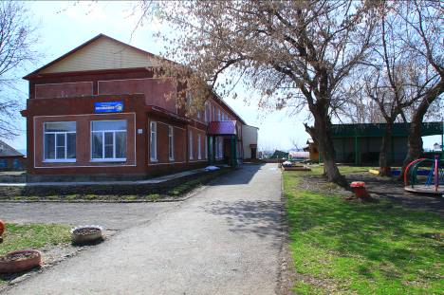
В ходе реализации комплексного проекта модернизации образования улучшена материальная база школ, школьных столовых, медицинских кабинетов, приобретен спортинвентарь, лабораторное оборудование, компьютеры, интерактивные доски, мебель.
Работают детские пришкольные лагеря с дневным пребыванием не только в летние каникулы, но и в другое каникулярное время. Проводятся мероприятия с целью занятости, досуга, профилактики безнадзорности и правонарушений несовершеннолетних. Основные виды работ, на которые привлекаются подростки: ремонтные работы в школе, работа в садах и огородах, оказание помощи пристарелым.
Выводы:
1. В целом по району потребность в образовательных учреждениях удовлетворена, но существует проблема низкого уровня наполняемости классов, снижается численность детей, посещающих школьные учреждения.
2. Существует необходимость пополнения материально-технической базы школ, детских дошкольных учреждений, учреждений дополнительного образования.
3. Снижение численности учащихся требует реструктуризации образовательной сети, которая в настоящий момент исчерпана возможностями подвоза детей в другой населенный пункт.
4. Происходит постепенно увеличение доли молодых специалистов в педагогическом составе учреждений образования и уменьшение доли учителей пенсионного возраста.

Физическая культура и спорт

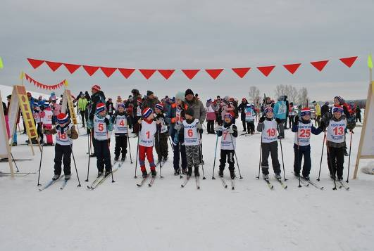

Сеть спортивно-оздоровительных учреждений района включает 10 спортивных залов, 4 стадиона, 24 плоскостных спортивных сооружения, хоккейная коробка, детско-юношеская спортивная школа. Сеть школьных спортивных залов и пришкольных спортивных сооружений реализует задачи, как общего спортивного воспитания, так и формирования начального спортивного мастерства. В школах района разработаны комплексы мероприятий дня, недели, месяца для удовлетворения физической потребности школьников в движении.

Наименование показателя | 2010 | 2011 | 2012 | 2013 | 2014 | 2015 | 2016 | 2017 | 2018
Спортивные залы, ед. | 10 | 10 | 10 | 10 | 10 | 10 | 10 | 10 | 10
Количество занимающихся физической культурой и спортом, всего (чел.) | 1005 | 1206 | 1221 | 1877 | 1896 | 1900 | 1910 | 1923 | 1927
Количество проведенных физкультурно-массовых мероприятий (ед.) | 38 | 41 | 45 | 45 | 40 | 45 | 43 | 47 | 42
- в них приняло участие (чел.) | 1796 | 1848 | 1880 | 2008 | 2012 | 2020 | 2005 | 2013 | 2016

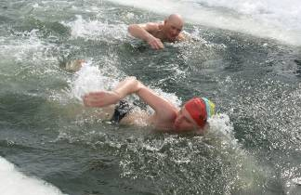 На территории района в Карабинском сельсовете действует клуб зимнего закаливания.
Не смотря на снижение численности населения в районе, уровень спортивной работы по основным видам спорта, популярных в районе, и охват ими населения практически не изменился.
Положительным фактором этой тенденции является увеличение числа занимающихся спортом, таким как: лыжные гонки, волейбол, биатлон. Незначительно увеличилась материальная база спорта (особенно в лыжных гонках). Четвёртый год подряд наши спортсмены занимают призовое место в краевой Олимпиаде сельских спортсменов Алтая по биатлону в этом году стали третьими. По лыжным гонкам в зональных соревнованиях - заняли третье место, в финале - стали восьмыми. В общем итоге XXXIIII зимней Олимпиады сельских спортсменов Алтайского края в этом году общекомандное 14 место из 40 районов до 20 тысяч населения. В лыжных гонках на призы «Алтайская правда» также имеем призовые места (девушки Ненинская СОШ – второе место), (девушки - третье место - Сайдыпская ООШ.
Активно ведется спортивно-массовая работа на территориях Карабинского, Ненинского и Солтонского сельсоветов. В 2018 году уже традицией стала сдача летнего и зимнего комплекса ГТО. В летней Олимпиаде сельских спортсменов Алтая 40 место.
Выводы:
1. Значительная часть объектов физической культуры и спорта нуждается в реконструкции, особенно спортивные залы и стадионы.
2. Не достаточно выделяются средства из районного бюджета на физическую культуру и спорт.
3. В отдельных сельских поселениях (Макарьевский, Нижнененинский) не созданы условия для занятия физкультурой и спортом, отсутствуют стадионы, спортивные залы.

Культура

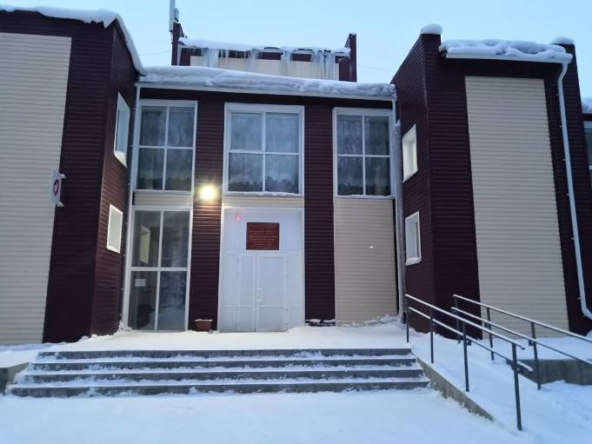

В настоящее время в МБУК «МФКЦ Солтонского района» Алтайского края входят: 1 РДК, 6 поселенческих Домов культуры, 5 поселенческих сельских клубов, (законсервирован Тостоковский СК), 14 библиотек, ДМШ и районный краеведческий музей.
В КДУ района работает 108 формирований, в них занимается 902 человека. Число детских формирований - 46, в них 392 участника. Молодежных формирований - 22, в них 163 участника. Творческих формирований самодеятельного народного творчества в районе работает 75, в них 571 участник. За отчетный период в районе было проведено 2015 культурно- массовых мероприятий, в том числе 1305 танцевальных вечеров (дискотек). Для детей проведено 284 мероприятий, для молодежи 1518 (с дискотеками). Из общего числа культурно- массовых мероприятий, число культурно -досуговых составило 1845. Платных мероприятий, дискотек в КДУ Солтонского района проведено 477.

Целевые показатели деятельности культурно-досуговых учреждений
Солтонского муниципального района по итогам 4 квартала 2018 г.

№ п/п | Наименование показателя (индикатора) | Значение показателя, чел.
1. | Численность участников культурно-досуговых мероприятий | 28819
2. | Количество посещений организаций культуры (на платной основе) | 7228
3. | Численность участников клубных формирований | 902
4. | Число участников культурно-массовых мероприятий | 29616
5. | Количество жителей муниципального образования, опрошенных в отчетном периоде | 100
6. | Количество жителей муниципального образования, опрошенных, удовлетворенных качеством предоставления услуг в сфере культуры в отчетном периоде | 90

РДК является методическим центром для учреждений культуры района. Здесь можно получить методическую помощь по направлениям клубной работы. С этой целью проводятся районные семинары для культработников (дважды в год), ведутся разработки положений о проведении тематических мероприятий, разработки пособий по организации массовой работы, проведении праздников, народных гуляний, работе клубов по интересам и любительских объединений.
Проводятся мероприятия, посвящённые знаменательным датам: «День Народного Единства», «День защитника Отечества», «Международный женский день - 8 Марта», «День Победы», «День защиты детей», «День молодёжи», «День Матери», месячник пожилых людей, профессиональные праздники. В области народного творчества проводятся традиционные конкурсы и фестивали: районный фестиваль патриотической песни «Во славу Отечества», районный фестиваль детского вокально -хореографического творчества «Звёздочки провинции», районный юмористический фестиваль «В гостях у Первоапрелинки», районный смотр коллективов художественной самодеятельности, отчётные концерты коллективов художественной самодеятельности перед населением района, обменные концерты, отчётные концерты народных коллективов перед населением райцентра.
Народный ансамбль «Русичи» имени Виктора Яковлева - Лауреат всероссийского фестиваля «Поёт село родное», межрегионального фестиваля «Земляки», Лауреат краевых фестивалей народного творчества: дважды «Калина красная», трижды вокально-хорового искусства имени Калинкина, трижды фестиваля «Салют Победы», дважды «Гармонь- душа России», дважды «Поёт гармонь Алтайская», семь раз фестиваля «В гостях у Шукшина», Дипломант международных фестивалей «Русское искусство за рубежом», дважды фестиваля казачей культуры и народного творчества «Алтай- традиции и слава». Имеет 70 дипломов за 15 лет деятельности, из них 16 Лауреатских.
Дважды в год ансамбль проводит гастрольные туры по району, посвящённые Дню Победы и месячнику пожилых людей. За 15 лет работы ансамблем дано 750 концертов. Обслужено свыше 150 тыс. зрителей. Ансамбль побывал с концертами в Алтайском, Советском, Чарышском, Зональном, Ельцовском, Тогульском, Майминском, Бийском, Целинном, Смоленском, Тюменцевском, Каменском, Быстро-Истокском, Косихинском, Красногорском районах, в городах Барнаул, Бийск, Ново-Алтайск, Кемерово, Омск, Новосибирск, Красноярск, Семипалатинск, Усть-Каменогорск, Белокуриха, Горно-Алтайск.
Ансамбль ежегодно участвует во всех крупных краевых фестивалях, а также межрайонных: «Покровском» - посвящённом Золотухину В.С., «Рождественском» - «Песни - главное есть в судьбе любой» - посвящённые Р.И. Рождественскому, «Свет далёкой звезды» - посвящённый Савиновой Е.Ф..
В РДК работает народный ансамбль академического пения «Гармония» - неоднократный Дипломант краевых фестивалей народного творчества, участвует во всех мероприятиях проводимых в РДК, выезжает с концертами в сёла района.
В Шатобальском филиале организован и работает ансамбль «Талычак», который побывал с концертами на ВДНХ в Москве. Выезжал с концертами в Астану Республики Казахстан.
Ежегодно народные коллективы отчитываются перед населением о проделанной работе за год: «Русичи» в День России - 12 июня, «Гармония» - в День молодёжи – 27 июня.
Организуются и проводятся народные гуляния – Новый год, Масленица или Проводы Зимы, выставки цветов, выставки прикладного изобразительного искусства.
14 октября в Ельцовском районном Доме досуга состоялась концертная программа художественной самодеятельности Солтонского района «Ты один у меня, мой земной уголок» в рамках Марафона Дней культуры «Соседи».
Жители Ельцовского района могли ознакомиться с выставкой декоративно – прикладного искусства народных умельцев Солтонского района «Мастерство добрых рук».

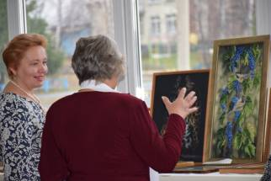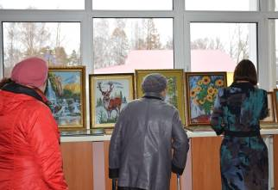
Бурными аплодисментами зрители приветствовали выступления народных коллективов:
- мужской муниципальный народный ансамбль «Русичи» - руководитель Дмитрий Яковлев, концертмейстер Александр Плотников,
- женский академический народный ансамбль «Гармония» - руководитель Людмила Чимова, концертмейстер Александр Плотников,
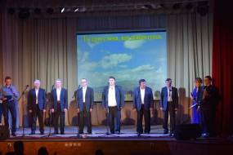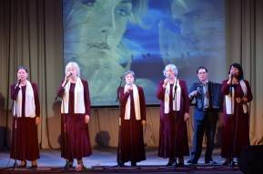

- танцевальный коллектив поселенческого Карабинского СДК «Озорницы» - руководитель Светлана Плотникова,
- танцевальный коллектив поселенческого Карабинского СДК «Цветы России» - руководитель Светлана Плотникова,

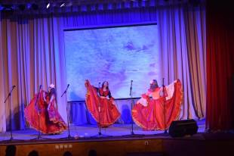
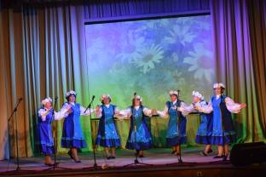

- ансамбль гармонистов поселенческого Берёзовского СДК- руководитель Александр Красилов,
- ведущих концертной программы «Ты один у меня, мой земной уголок» Скрипкину Наталью и Кызлакова Алексея.
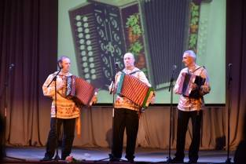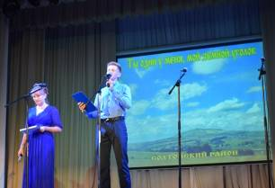

Порадовали своим выступлением солисты: Дмитрий Яковлев, Марина Пушкалова, Александр Красилов, Юрий Шулбаков, Сергей Карагашев, Иван Актёшев.
Ельцовцы пообещали приехать в следующем 2019 году.
Указом Президента России 2018 год был объявлен Годом добровольца и волонтера. Волонтеры это те, кто стремится помогать другим, приносить пользу родной 2018 стране, своему району, родному селу, не жалеет времени и сил ради общего дела. В нашем районе традиции добровольчества очень крепкие.
МБУК «МФКЦ Солтонского района» уже несколько лет тесно сотрудничает с волонтерским движением «Лидер» при ДЮЦ. Ребята помогают в проведении мероприятий, игровых программ, участвуют в качестве ведущих. Это Екатерина Змазнева, Влад Кремер, Настя Гущина, Елена Лемжина. Они проводят акции, направленные на борьбу с наркоманией, пьянством, преступностью, организуют флеш – мобы.
В мае в районном Доме культуры прошел слет добровольческих волонтерских отрядов нашего района. Семь отрядов рассказывали о своей работе, делились опытом, обменивались новыми впечатлениями. Важным моментом стало принятие в отряд добровольцев новых ребят. Мероприятие прошло на позитиве.
Солтонская межпоселенческая библиотека

МБУК "МФКЦ Солтонского района" состоит из 14 библиотек: Межпоселенческая библиотека, детская библиотека и 12 поселенческих библиотек из которых законсервированы на неопределенный срок.
Показатель количества читателей составил 3955 человек, охват населения библиотечным обслуживанием- 53,8%. Показатель количества посещений является одним из основных для оценки результата деятельности библиотек района. Читатели посетили библиотеки 36550 раз., посещения массовых мероприятий -7447.
За 2018 год проведено 520 мероприятий: это выставки, обзоры, диспуты, литературные вечера, игровые формы, клубы по интересам, презентации. В межпоселенческой библиотеке работают 2 клуба: "Берегиня" , "Собеседник" и литературно- поэтическое объединение "Встреча".

Муниципальные финансы

Доходы
В бюджете района в 2018 году основная доля доходов приходилась на средства, полученные в рамках межбюджетных отношений (дотации, субвенции, трансферты), в структуре собственных доходов бюджета наибольший удельный вес занимали поступления от налога на доходы физических лиц.

Структура доходов бюджета (тыс. руб.)

Наименование | 2012 | 2013 | 2014 | 2015 | 2016 | 2017 | 2018
Собственные доходы, из них: | 31142,0 | 33787,2 | 35656,3 | 39353,1 | 44931,2 | 44028 | 47467,5
Налоговые доходы, из них: | 28075 | 27081,9 | 27650,3 | 32002,4 | 35207,2 | 31826,3 | 33420
Налог на прибыль организаций
Налог на доходы физических лиц | 21311 | 20262,2 | 18304,6 | 18046 | 19153,4 | 18766,6 | 20683,2
Акцизы по подакцизным товарам (продукции), производимым на территории РФ | - | - | 2813,90 | 4663,5 | 6003,3 | 4253,2 | 4637,0
Единый налог, взимаемый в связи с применением упрощенной системы налогообложения | 1241 | 1090,6 | 441,0 | 643,6 | 1176,6 | 1004,3 | 1235,6
Единый налог на вмененный доход для отдельных видов деятельности | 2262 | 2025,6 | 2247,0 | 2491 | 1925,4 | 1817,4 | 1592,9
Единый сельскохозяйственный налог | 295 | 266,3 | 184,8 | 1732 | 2575,3 | 1111,0 | 573,1
Налог на имущество физических лиц | 521 | 521,3 | 582,4 | 753,5 | 798,2 | 923,5 | 1002,5
Налог на имущество организаций | - | - | - | - | - | - | -
Земельный налог | 2293 | 2360,7 | 2523,7 | 3227,4 | 3233,0 | 3516,4 | 3089,6
Налоги, сборы и регулярные платежи за пользование природными ресурсами | 103 | 233,6 | 100,8 | 39,1 | - | - | 36,3
Государственная пошлина | 190 | 328,7 | 451,2 | 566,3 | 342,0 | 526,6 | 569,8
Задолженность по отмененным налогам, сборам и иным обязательным платежам | -141 | -7,1 | 0,9 | -160,0 | - | -92,7 | -
Неналоговые доходы, из них: | 6067 | 6705,3 | 8006,0 | 7350,7 | 9724 | 12201,7 | 14047,5
Проценты, полученные от предоставления бюджетных кредитов | - | - | - | - | - | - | 13,1
Доходы от перечисления части прибыли, остающейся после уплаты налогов и иных обязательных платежей муниципальных унитарных предприятий, созданных муниципальными районами | 2 | - | - | - | - | - | -
Арендная плата и поступления от продажи права на заключение договоров аренды за земельные участки | 2928 | 4267,3 | 4491,1 | 6100,1 | 7594,3 | 11343,9 | 12524,2
Доходы от сдачи в аренду имущества | 212 | 329,7 | 468,3 | 118,3 | 368 | 85,4 | 113,2
Платежи при пользовании природными ресурсами | 45 | 56,7 | 43,8 | 28,3 | 38,8 | 31,9 | 20,5
Доходы от оказания платных услуг и компенсации затрат государства | 1004 | 669,3 | 1028,4 | 335,6 | 373,9 | 378,1 | 685,4
Доходы от продажи материальных и нематериальных активов | 1208 | 729,3 | 1502 | 484,6 | 918,8 | 45,5 | 152,5
Административные платежи и сборы
Штрафы, санкции, возмещение ущерба | 668 | 653 | 464,8 | 283,8 | 430,2 | 316,9 | 538,6
Прочие не налоговые доходы | - | - | 7,6 | - | - | - | -
Рыночные продажи товаров и услуг, в т.ч. плата за наем жилых помещений
Средства от приватизации муниципального имущества
Средства, полученные в рамках межбюджетных отношений (дотации, субвенции, трансферты)  В том числе:  Субвенции на финансирование расходов, связанных с реализацией отдельных государственных полномочий | 106773,7  62295,4 | 105103,3  65587 | 118268,8  70558 | 84085,0  64658,6 | 95508,3  66851,2 | 119888,5  65046,0 | 136269  70373,9
Прочие безвозмездные поступления | 0 | 0 | 0 | 0 | 0 | 0 | 151,2

В консолидированный бюджет района в 2018 году поступило 183,9 млн. рублей, в том числе собственных доходов поступило 47,5 млн. рублей, что составило 26% общего объема доходов. Консолидированный бюджет Солтонского района по собственным доходам за 2018 год исполнен на 104%, динамика к уровню прошлого года положительная 108%, рост составил 3439,5 тыс.рублей, рост за счет следующих видов доходов (Налог на доходы физических лиц, Акцизы, Единый налог, взимаемый в связи с применением упрощенной системы налогообложения, Арендная плата и поступления от продажи права на заключение договоров аренды за земельные участки, Доходы от продажи материальных и нематериальных активов, Штрафные санкции).
Налоговые доходы составили 33,4 млн. рублей или 70% в объеме собственных доходов бюджета. Основным источником собственных доходов является налог на доходы физических лиц, поступления которых составляет 43,6% от собственных доходов бюджета.
Поступление доходов от субъектов малого предпринимательства (УСН, ЕНВД, ЕСХН) сложилась в сумме 3,4 млн. рублей, что составило 7,1% от собственных доходов или 102% от годового назначения.
Основными местными налогами остаются налог на имущество физических лиц и земельный налог, при плане 4,1 млн. рублей в бюджет поступлений поступило 4,1 млн. рублей, что составило 100% выполнения планового задания или 8,6% от собственных доходов.
Неналоговые доходы к уровню прошлого года рост на 1,8 млн. рублей и составили 14,0 млн. рублей или 29,5% от объема собственных доходов.
Основной рост по следующим видам доходов:
- Арендная плата и поступления от продажи права на заключение договоров аренды за земельные участки, динамика к уровню прошлого года положительная и составила 110% рост на 1,2 млн. рублей, за счет проведения аукционов;
- Доходы от оказания платных услуг, динамика к уровню прошлого года положительная составила 181%, рост на 307,3 тыс.рублей;
- Доходы от продажи материальных и нематериальных активов, динамика к уровню прошлого года положительная составила 375%, рост на 110 тыс.рублей;
- Штрафные санкции, динамика к уровню прошлого года положительная составила 169%, рост на 221тыс.рублей;

Структура доходов и расходы бюджета,
уровень доходов на одного жителя, тыс. руб.

Доходы бюджета | 2012 | 2013 | 2014 | 2015 | 2016 | 2017 | 2018
Всего, | 140916 | 138890,6 | 153250,9 | 136135,9 | 140439,5 | 163916,5 | 183888
в том числе:
Доля собственных доходов в общей сумме доходов бюджета, % | 24 | 24 | 23 | 29 | 32 | 27 | 26
Доля налоговых доходов в собственных доходах, % | 82 | 80 | 77 | 81 | 78 | 72 | 70
Доля безвозмездных перечислений из вышестоящего бюджета в общей сумме доходов бюджета, % | 76 | 76 | 77 | 71 | 68 | 73 | 74
Расходы бюджета | 140080,5 | 141214,4 | 157050,1 | 135529,2 | 140732,2 | 152689,7 | 186789,3
Доходы на одного жителя, руб. | 17172 | 17335 | 19495 | 17680 | 18725 | 22454,3 | 25899,7
Расходы на одного жителя, руб. | 17070 | 17625 | 19978 | 17601 | 18764 | 20916 | 26308,4
Численность населения, (среднегодовая), тыс.чел. | 8,2 | 8,0 | 7,9 | 7,7 | 7,5 | 7,3 | 7,1

Расходы
Расходы консолидированного бюджета района за 2018 год составили 186,8 млн. рублей, при уточненном плане 192,4 млн. рублей. В сравнении с предыдущим отчетным периодом увеличились на 34,1 млн. рублей. Темп роста составил 122,3 %.
За 2018 год наибольший удельный вес в структуре расходов бюджета района занимают расходы на финансирование учреждений образования – 62,3 % от общего объема расходов. Дефицит бюджета района по состоянию на 1 января 2019 года составил 2901,4 тыс. рублей.

Объем расходов бюджета (тыс. руб.)

Наименование | 2012 | 2013 | 2014 | 2015 | 2016 | 2017 | 2018
Расходы, всего:  в том числе | 140080,5 | 141214,4 | 157050,1 | 135529,3 | 140732,2 | 152689,7 | 186789,3
Резервные фонды | 577,5 | 485,5 | 480,1 | 409,4 | 456,1 | 642,3 | 486,4
Национальная экономика | 1191,7 | 1683,1 | 248,0 | 3481,1 | 3471,6 | 3650,3 | 5268,0
в т.ч. транспорт | 0 | 0 | 0 | 0 | 0 | 0 | 0
ЖКХ | 3121 | 6406,2 | 6759,8 | 1344,3 | 2579,0 | 7687,4 | 15110,0
в т.ч.: жилищное хозяйство | 359 | 80 | 2492,8 | 240,0 | 487,1 | 401,6 | 365,7
коммунальное хозяйство | 1324,6 | 4790,8 | 1869,1 | 433,0 | 1774,6 | 6774,6 | 13637,6
Образование | 95677,2 | 89792,8 | 102869,0 | 91958,4 | 89312,4 | 89454,8 | 116378,8
Культура и средства массовой информации | 8830,9 | 8946 | 11273,4 | 10189,1 | 11396,2 | 16309,1 | 14155,0
в т.ч. культура | 8587,7 | 8946 | 11273,4 | 8626,8 | 8804,4 | 14098,3 | 9939,6
Здравоохранение и спорт, в том числе | 504,9 | 0 | 0 | 0 | 0 | 0 | 0
Здравоохранение | 24,8 | 0 | 0 | 0 | 0 | 0 | 0
Спорт и физическая культура | 480,1 | 544,5 | 100,6 | 124,5 | 160,2 | 77,7 | 144,4
Социальная политика | 8596,8 | 10492,4 | 7140,4 | 4986,8 | 8215,2 | 8124,8 | 7344,0

Муниципальный долг по состоянию на 01.01.2019 отсутствует.
Просроченная кредиторская задолженность по финансированию расходов бюджета отсутствует.
Выводы:
1. Доля собственных доходов в общем объеме доходов бюджета района снизилась по отношению предшествующим годам.
2. Снижение налогооблагаемой базы.
3. Просроченная кредиторская задолженность за 2018 год отсутствует.
4. Муниципальный долг по состоянию на 1 января 2019 года отсутствует.

Жилищно-коммунальное хозяйство

На конец 2018 года общая площадь жилищного фонда района составила 213тыс. кв. м. Средняя обеспеченность жильем одного жителя района составила 28,8 кв.м. Жилой фонд района характеризуется большой степенью износа зданий, оборудования и инженерных сетей. Около 60% объектов жилищного фонда требуют капитального ремонта. Данная проблема решается за счет средств фонда содействия реформированию жилищно-коммунального хозяйства, краевого и местных бюджетов, а также средств собственников помещений.

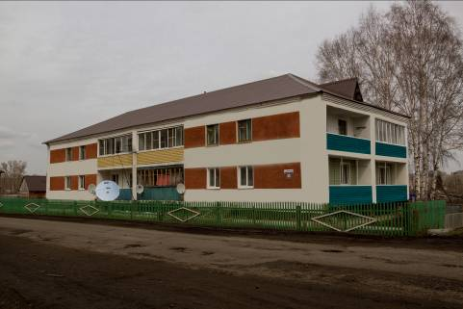

В рамках краевой программы «Капитальный ремонт общего имущества в многоквартирных домах расположенных на территории Алтайского края» на 2014-2043 годы был проведен капитальный ремонт инженерных систем в многоквартирном доме по ул. Ленина 30 с. Солтон на сумму 1500тыс. рублей.
В 2018 году произведен капитальный ремонт водозаборной скважины в селе Карабинка. Отремонтированы участки водопроводов в с. Сузоп протяженностью 400 метров, в с. Карабинка протяженностью 260 метров. Проведен капитальный ремонт тепловых сетей в с. Солтон Солтонского района Алтайского края в ходе которого заменены подземные участки трубопроводов теплотрассы от Центральной котельной протяженностью 650 метров, для объединение контуров теплосетей Центральной котельной и котельной Налоговой проложен новый участок теплотрассы протяженностью 260 метров. Приобретены два водогрейных котла для котельных ЦК и ПМК.
При финансовом и организационном участии Администрации Солтонскго района произведена химическая промывка системы отопления жилого многоквартирного дома по ул. Строителей 17 в с. Солтон в результате решена многолетняя проблема низкого температурного режима в квартирах жильцов указанного дома. Положительный опыт полученный в после химической промывки системы отопления нужно использовать на других проблемных объектах.
Сведения о жилищном фонде, тыс. кв.м.
Наименование показателей | 2010 | 2011 | 2012 | 2013 | 2014 | 2015 | 2016 | 2017 | 2018
Площадь жилых помещений, всего | 209,5 | 210,4 | 211,0 | 211,4 | 212,1 | 212,3 | 212,9 | 213 | 213,3
В том числе: - в частной собственности  граждан | 200,2 | 201,1 | 201,7 | 202,1 | 202,8 | 203,4 | 204 | 204,2 | 204,5
- в муниципальной собственности | 1,0 | 1,0 | 1,0 | 1,0 | 1,0 | 0,6 | 0,6 | 0,6 | 0,6
- в государственной собственности | 8,3 | 8,3 | 8,3 | 8,3 | 8,3 | 8,3 | 8,3 | 8,3 | 8,3
Введено в строй жилья – всего, кв.м | 528 | 900 | 623 | 400 | 700 | 600 | 590 | 128 | 265
в том числе индивидуальных жилых домов, кв.м | 528 | 900 | 623 | 400 | 700 | 600 | 590 | 128 | 265

В 2018 году услуги по тепло- и водоснабжению района оказывало одно предприятие, которое арендует 3 муниципальные котельные с протяженностью тепловых сетей 5,5 км., водопроводных сетей-119,4 км. 2 резервуара чистой воды, 24 скважины. Ряд объектов социальной сферы района (школы) отапливаются посредством автономных источников теплоснабжения.
Теплоснабжение
Наименование показателей | 2010 | 2011 | 2012 | 2013 | 2014 | 2015 | 2016 | 2017 | 2018
Полезный отпуск тепловой энергии  (Гкал), всего | 20950 | 19460 | 18739 | 18405 | 17538 | 16700 | 16300 | 16050 | 16040
в том числе:
- промышленность, прочие (Гкал) | 1890 | 4075 | 4085 | 4251 | 3286 | 3090 | 2575 | 2450 | 2380
- население (Гкал) | 3868 | 3953 | 4018 | 3792 | 3852 | 3195 | 3360 | 2740 | 2740
- социальная сфера (Гкал) | 14659 | 11432 | 10636 | 10362 | 10400 | 10415 | 10365 | 10240 | 10310
Протяженность тепловых сетей (км) | 5,0 | 5,5 | 5,5 | 5,5 | 5,5 | 5,5 | 5,5 | 5,5 | 5,5
Удельное потребление тепловой энергии  населением в год (Гкал/чел.) | 0,184 | 0,184 | 0,184 | 0,184 | 0,184 | 0,184 | 0,184 | 0,184 | 0,184

Всего в районе 27 источников теплоснабжения. В 2018 году было отпущено 16 тыс.Гкал, из них населению 2,7 тыс.Гкал .
Повышение тарифов осуществляется с одновременным предоставлением мер социальной поддержки населения. Количество семей, получающих субсидии на оплату жилья и коммунальных услуг, увеличилось и составило в 2018 году 11,4% от общего числа семей.
Динамика предоставления субсидий жителям Солтонского района
Наименование показателя | 2010 | 2011 | 2012 | 2013 | 2014 | 2015 | 2016 | 2017 | 2018
Количество семей, получающих субсидии на оплату жилья и  коммунальных услуг (по состоянию на конец отчетного  периода), всего | 554 | 452 | 422 | 394 | 372 | 394 | 404 | 400 | 402
В % от общего числа семей | 14,9 | 12,2 | 12,0 | 8,5 | 10,6 | 10,9 | 11,5 | 11,3 | 11,4
Общая сумма субсидий населению на оплату жилья и  коммунальных услуг, тыс. руб. | 3161 | 3743,2 | 4452,1 | 4130,5 | 4608,0 | 5161,0 | 5670,7 | 6044,7 | 5950,9
Начислено | 3161 | 3743,2 | 4452,1 | 4130,5 | 4608 | 5161 | 5670,7 | 6044,7 | 5950,9
Погашено | 3161 | 3743,2 | 4452,1 | 4130,5 | 4608 | 5161 | 5670,7 | 6044,7 | 5950,9
Среднемесячный размер субсидий на одну семью, рублей | 475,5 | 690,12 | 879,17 | 873,63 | 1032,26 | 1091,75 | 1170 | 1259,3 | 1223,4

Выводы:
1.Доля ветхого и аварийного жилья составляет 1% от общего фонда.
2.Требуется капитальный ремонт жилищного фонда.
3. Тарифная политика не позволяет предприятиям ЖКХ работать эффективно.
4.Необходимы инвестиции по модернизации объектов ЖКХ.

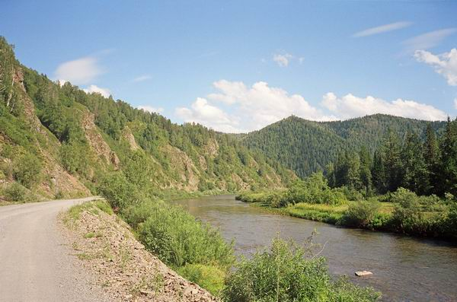

Туризм

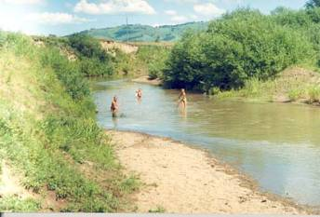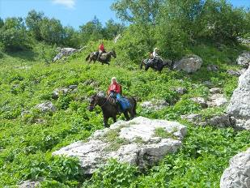
Солтонский район обладает всеми необходимыми условиями для развития сельского туризма. На территории района перспективно развитие лечебной рекреации, оздоровительного, охотничье- рыболовного, научно-познавательного, экологического и других видов туризма.
Территория района располагается в зоне ультрафиолетового комфорта. Достаточно теплыми являются август и начало сентября. В июне погодные условия менее благоприятны для отдыха и лечения, увеличивается вероятность дождливой и прохладной погоды. Дней с жаркой погодой в районе мало. Климатические условия района пригодны для зимнего отдыха, можно совершать лыжные походы или отправиться в путешествие на снегоходе по заснеженной тайге.
Многочисленные реки, озера и пруды создают прекрасные возможности для отдыха, связанного с водой. Возможен сплав на плотах по р.Бия, рыбалка, купание.
По берегам рек и озер расположены стоянки древнего человека и курганные могильники. Наиболее известные из них: городище Курлак, стоянка – «Ушлеп-3» эпохи верхнего палеолита, поселение Сайлапский Взвоз, место –«Казачий пост» -в с.Сайдып, место бывшей Сайдыпской церкви.
Имеются ресурсы для развития культурно-этнографического туризма. Здесь и в наши дни существуют поселения староверов, в которых сохраняются быт и традиции начала прошлого века. Также можно познакомиться с культурой кумандинцев- древнего народа Алтая.
В Алтайском крае разработан туристический маршрут «Казачья подкова Алтая». Это автомобильный трансграничный историко-культурный маршрут общей протяженностью 2300 км. Он пройдет по территории нескольких районов края, в том числе Солтонского. Маршрут проходит по местам расположения объектов Колывано-Кузнецкой оборонительной линии
ХVIII-ХIХ веков. Посещение мест казачьих поселений позволит познакомиться с историей, традициями, современным укладом жизни казаков. Село Сайдып имеет прямое отношение к новому маршруту: в Старо-Колыванской оборонительной линии он был 29 форпостом и построен предположительно в 1748 году. Крепость форпоста была расположена на берегу Бии.
В районе разработаны следующие туристические маршруты:
1. Сплав по р.Бия от с.Сайдып до тур базы «Ветерок» (оздоровительный лагерь) с 4 остановками, с посещением памятника истории и археологии-городище Курлак (поселение древних людей).
2. Двухдневный конный маршрут по тайге (Макарьевка-Афонино) и однодневный маршрут (Излап-Аил-Ирбинка).
3. Пеший маршрут: Березово-Калашево-гора Кивда (потухший вулкан), природный пруд, палаточный городок.
4. Круглогодичная туристическая база «Ветерок»: экскурсии на снегоходах, лыжные прогулки, конные, баня, рыбалка.
В районе действует 1 гостиница на 12 мест единовременного размещения. Стоимость 1 места проживания в гостинице -750 руб. Среднее время пребывания 2 суток. Обслуживающий персонал 1 чел на гостиницу.

6. Инфраструктурный потенциал
Связь
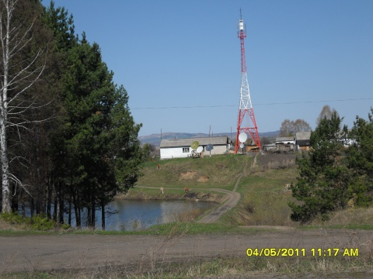

Услуги связи на территории района оказывают 2 организации: Солтонский почтамт ОСП Управления Федеральной почтовой связи Алтайского края, ПАО «Ростелеком» Алтайский филиал МЦТЭТ г.Бийска, ЛТЦ Солтонский район.

Наименование показателей | 2009 | 2010 | 2011 | 2012 | 2013 | 2014 | 2015 | 2016 | 2017 | 2018
Смонтированная номерная телефонная емкость (шт.) | 1840 | 1840 | 1840 | 1840 | 1840 | 1840 | 1872 | 1872 | 1872 | 1872
Количество установленных телефонов у населения (шт.) | 1391 | 1391 | 1391 | 1376 | 1379 | 1560 | 1542 | 1492 | 1473 | 1470
Количество таксофонов (шт.) | 25 | 25 | 25 | 25 | 25 | 25 | 25 | 25 | 25 | 25

В 2018 году объем платных услуг связи населению по сравнению с 2017 годом увеличился на 3% в денежном выражении и составил 2151 тыс. руб. (7,7 % от общего объема платных услуг по району), или 287 рубля в расчете на одного жителя.
В районе действуют 7 телефонных станций, общая монтированная ёмкость которых составляет 1872 номеров, число телефонных аппаратов телефонной сети общего пользования или имеющих на неё выход 1513 номеров. Обеспеченность населения района телефонными аппаратами на 100 чел. составляет 20 ед.
На предприятиях связи в районе занято 10 чел, среднемесячная заработная плата за 2018 год составила 18240 рублей.
Сотовая связь представлена операторами сотовой связи Билайн, Мегафон, МТС.
Отделения почтовой связи функционируют в большей части населенных пунктов района. Основными услугами отделений остаются выплата пенсий, пособий, а также предоставление платных услуг населению.

Энергоснабжение

Наименование показателя | 2010 | 2011 | 2012 | 2013 | 2014 | 2015 | 2016 | 2017 | 2018
Отпуск электрической энергии, всего (тыс. кВт. Ч) | 13123 | 13218 | 13123 | 13200 | 12821 | 12830 | 12835 | 12810 | 11758
в т.ч.
- промышленность, прочие (тыс. кВт. ч) | 7682,0 | 7623 | 7600 | 7610 | 7527 | 7500 | 7460 | 7510 | 6600
- население (тыс. кВт. ч) | 4222,8 | 4287 | 4287 | 4345 | 4420 | 4450 | 4515 | 4455 | 5158
- социальная сфера (тыс. кВт. ч) | 1218,2 | 1308 | 1236 | 1245 | 874 | 880 | 860 | 845
Удельное потребление электроэнергии населением в год (кВт час/чел.) | 489 | 508 | 599 | 542 | 562 | 578 | 600 | 595 | 565

Энергетические мощности района включают 360,0 км линии электропередач, 2 крупных подстанции и 129 КТП. Отпущено электрической энергии потребителям за 2018 год 11758 тыс.квт/час.

Выводы:
1. Недостаточное развитие инфраструктуры связи в большинстве поселений района.
3. Обеспеченность населения телефонными аппаратами ниже, чем в среднем по сельской местности края.

7.Институциональный потенциал

Кредитные организации с. Солтон
Долганова Татьяна Николаевна | Филиал Алтайского отделения № 8644 ПАО «Сбербанка России» | (385 33)  21-3-02
Филиппов Игорь Николаевич | Директор кредитного потребительского кооператива граждан « Поддержка» | (38533)  21-5-06

8.Нормативно-правовая база

Уровень  принятия  нормативно-  правового акта | Наименование нормативно-  правового акта | Номер, дата
Федеральное законодательство
Федеральный закон | «Об инвестиционной деятельности в Российской Федерации, осуществляемой в форме капитальных вложений» | От 25.02.1999  № 39-ФЗ
Федеральный закон | «Об иностранных инвестициях в РФ» | От 09.07.1999  № 160-ФЗ
Федеральный закон | Бюджетный кодекс РФ | От 31.07.1998  № 145-ФЗ
Федеральный закон | Налоговый кодекс РФ (часть 1 и 2) | От 31.07.1998  № 146-ФЗ  От 05.08.2000  № 117-ФЗ
Федеральный закон | Земельный кодекс РФ | От 25.10.2001  № 136-ФЗ
Федеральный закон | «О развитии малого и среднего предпринимательства в РФ» | От 24.07.2007 № 209
Нормативно-правовые акты Алтайского края,
регулирующие инвестиционную деятельность
Закон Алтайского края | «О внесении изменений в закон Алтайского края «Об инвестиционной деятельности в Алтайском крае» | От 17.11.2008  № 108-ЗС
Закон Алтайского края | «О развитии малого и среднего предпринимательства в Алтайском крае» | От 17.11.2008  № 110-ЗС
Закон Алтайского края | «О налоге на имущество организаций на территории Алтайского края» | От 27.11.2003  № 58-ЗС в  ред. Закона от 12.10.2005  № 68-ЗС
Закон Алтайского края | «Об инвестиционной деятельности в Алтайском крае» | От 03.04.2014  № 21-ЗС в  ред. Закона от 03.10.2014 №  75-ЗС
Постановление Администрации края | «О мерах государственного стимулирования инвестиционной деятельности в Алтайском крае» | От 15.09.2007  № 437
Постановление Главного управления экономики и инвестиций Алтайского края и инвестиций Алтайского края | «Об утверждении форм документов, представляемых организациями и физическими лицами, претендующими на получение государственной поддержки в соответствии с постановлением Администрации края от 15.09.2007 №  437 «О мерах государственного стимулирования инвестиционной деятельности в Алтайском крае» | От 18.10.2007  № П/1753/06- 01
Постановление Администрации края | «Об утверждении порядка оценки социальной и бюджетной эффективности инвестиционных проектов, планируемых к реализации с участием средств бюджета Алтайского края» | От5.08.2009  № 348
Постановление Администрации края | « Об Алтайском краевом лизинговом фонде» | От 25.01.2008  № 33 (в ред. Пост. От 03.10.2008 №  41 1)
Постановление Администрации края | «О создании и обеспечении функционирования Алтайского бизнес-инкубатора» | От 01.12.2006  № 498
Постановление Правительства края | «Об утверждении порядка предоставления средств краевого бюджета с целью развития в Алтайском крае семейных животноводческих ферм на базе крестьянских (фермерских) хозяйств» | от 9.02.2017 №37
Постановление Правительства края | «Об утверждении порядка предоставления из краевого бюджета средств на поддержку начинающих фермеров в Алтайском крае» | от 9.02.2017 №39
Протокол Наблюдательного совета Фонда развития Алтайского края | «Порядок предоставления Фондом развития Алтайского края финансовой поддержки инвесторам, направленной на выполнение программ и проектов, реализация которых осуществляется за счет средств Фонда развития Алтайского края» | от 22.03.2018 №1.
Нормативно-правовые акты муниципального образования
Солтонского района Алтайского края
Решение районного Совета депутатов | «О реализации Федерального закона от 29 декабря 2006 года № 264-ФЗ «О развитии сельского хозяйства» на территории Солтонского района» | От 19.06.2018 №15
Решение районного Совета депутатов | «О реализации муниципальной программы «Устойчивое развитие сельских поселений Солтонского района на 2013-2020 годы» | От 28.09.2018  № 34
Решение районного Совета депутатов | «Об установлении коэффициента для расчета арендной платы за использование земельных участков, государственная собственность на которые не разграничена, на 2019 год» | От 25.12.2018 № 41
Решение районного Совета депутатов | «О присвоении почетного звания «Почетный гражданин Солтонского района». | От 19.06.2018 № 25
Решение районного Совета депутатов | «О присвоении народному мужскому муниципальному ансамблю «Русичи» имя основателя, художественного руководителя В.П. Яковлева» | От 19.06.2018 № 26
 | Устав муниципального образования Солтонский район Алтайского края
Постановление Администрации Солтонского района | «Об утверждении муниципальной программы «Развитие и поддержка предпринимательства в Солтонском районе на 2015-2020 годы». | От 13.04.2015  № 165
Решение районного Совета депутатов | «Об утверждении Программы социально-экономического развития муниципального образования Солтонский район Алтайского края на 2008-2017 гг. | От 25.12.2012 №61

9.Инвестиционный бюллетень (предложения по аренде производственных площадей, предприятия и объекты на продажу, земельные участки, инвестиционные предложения)

№ п/п | Наименование | Местоположе  ние, описание | Характер предложения | Контактное лицо
1. | Разработка Шумихинского месторождения известняка | Макарьевкий сельсовет,  с.Макарьевка | Площадь участка 27 га., форма собственности- федеральная, автодорога 27 км. | Администрация Солтонского района  Харламова Лариса Павловна  Тел.(385 33)21-1-79
2. | Разработка Болотнинского месторождения каолиновых и огнеупорных глин | Нижнененинский сельсовет  с.Акатьево | Площадь участка 135 га., форма собственности- федеральная, автодорога 15 км. | Администрация Солтонского района  Харламова Лариса Павловна  Тел.(385 33)21-1-79
3. | Разработка Ажинского месторождения каолиновых глин | Карабинский сельсовет  с.Старая Ажинка | Площадь участка 200 га., форма собственности- федеральная, автодорога 36 км. | Администрация Солтонского района  Харламова Лариса Павловна  Тел.(385 33)21-1-79
4. | Разработка Бодановского месторождения черных мраморированных  известняков | Карабинский сельсовет  с.Сайдып | Площадь участка 3 га., форма собственности- федеральная, автодорога 50 км. | Администрация Солтонского района  Харламова Лариса Павловна  Тел.(385 33)21-1-79
5. | Разработка Федоровского месторождения керамических глин | Карабинский сельсовет  с.Старая Ажинка | Площадь участка 1 га., форма собственности- федеральная, автодорога 29 км. | Администрация Солтонского района  Харламова Лариса Павловна  Тел.(385 33)21-1-79
6. | Топливно-энергетический кластер | Сузопский сельсовет | Строительство Алтайской конденсационной электрической станции (КЭС) на 660 МВт и Мунайского угольного разреза производительностью 4 млн.тонн в год, разработка схемы выдачи электрической мощности КЭС, строительство автомобильной дороги «г.Бийск-Алтайская КЭС» (130км) | Администрация Солтонского района  Харламова Лариса Павловна  Тел.(385 33)21-1-79
7. | Магазин, частная собственность, земля в аренде | Солтонский сельсовет, с.Караган | Здание, площадью 34м2, пеноблочное, крыша шиферная, год постройки 2010г. имеется торговое оборудование (прилавки, стеллажи), отопление печное, отдельно кочегарка и дровник. Продажа | Жаркова Марина Степановна  8 962 795 68 77
8 | Магазин, частная собственность, земля в аренде | Солтонский сельсовет, с.Урунск | Здание деревянное, крыша шиферная, отопление печное, здание требует ремонта, имееится торговое оборудование (стеллажи, прилавки).  Продажа или аренда | Жаркова Марина Степановна  8 962 795 68 77
9. | Магазин, частная собственность, земля в аренде | Нижнененинский сельсовет, с.Нижняя Ненинка | Здание магазина кирпичное 16,7 м2, состояние отличное. Имеется торговое оборудование. Продажа. | Кочетков Александр Ильич  8-9069631222
10. | Магазин, частная собственность, земля в аренде | с.Солтон, ул. Бийская, 79 | Здание одноэтажное, кирпичное, кровля шиферная | Кулькова  Надежда  Александровна
11. | Солтонское потребительское общество.  Второй этаж здания гостиницы | с.Солтон, ул.Ленина 4 | Предоставление в аренду (здание 2-х этажное,600м2, стены и перегородки кирпичные,перекрытие ж/бетонное, кровля железная), требуется ремонт. Здание расположено в центре с.Солтон. | Филиппова Татьяна Васильевна  8-9617911799
12. | Солтонское потребительское общество.  Здание магазина | с.Солтон, ул. Бийская,6 | Предоставление в аренду (здание одноэтажное,90м2, стены кирпичные, перекрытие деревянное, кровля железная). Требуется ремонт. Здание расположено в центре села. | Филиппова Татьяна Васильевна  8-9617911799
13. | Солтонское потребительское общество.  Склад | с.Солтон, ул.Ленина 31 | Предоставление в аренду (продается) 600м2, здание одноэтажное, стены кирпичные, перекрытие деревянное, кровля железная. | Филиппова Татьяна Васильевна  8-9617911799
14 | Производственный участок | с.Солтон, ул.Бийская,76 | Предоставление в аренду (продается) 9008м2, на участке расположены 5 зданий общей площадью 912м2 (гараж и столярка в хорошем состоянии, котельная и МТМ требуют ремонта, адм.здание п/разрушен-ное одни стены) | Попов Николай Васильевич  89628210877
15 | Здание школы | Алтайский край, Солтонский район, с. Караган  (251км до Барнаула) | Для ведения бизнеса 448 м2, здание кирпичное, кровля шиферная. На участке 2 здания: школа и котельная | Администрация Солтонского района  Харламова Лариса Павловна  Тел.(385 33)21-1-79
16 | Здание школы | Алтайский край, Солтонский район с. Урунск  (270км до Барнаула) | Для ведения бизнеса 120 м2, Здание деревянное
17 | Здание школы | Алтайский край, Солтонский район с. Урунск  (270км до Барнаула) | Для ведения бизнеса 256 м2, Здание кирпичное
18 | Здание начальной школы | Алтайский край, Солтонский район, с. Сузоп  (271км до Барнаула) | Для ведения бизнеса 418,2м2 здание двухэтажное, кирпичное, кровля шиферная
19 | Здание бывшей столовой | Алтайский край, Солтонский район с. Макарьевка,  ул. Макарьевка,28  (284км до Барнаула) | Для ведения бизнеса 323,8м2  здание одноэтажное, стены кирпичные, перекрытие деревянное, кровля железная
20 | Здание школы | Алтайский край, Солтонский район, с. Шатобал  (263км до Барнаула) | Для ведения бизнеса 560м2,  здание одноэтажное, кирпичное, кровля шиферная

Информация об авторах проекта:
Инициатор – Администрация Солтонского района Алтайского края
Почтовый адрес: 659520, Алтайский край, Солтонский район, с.Солтон, ул.Ленина, 3
Глава района : Лудцев Михаил Павлович
Куратор проекта – первый заместитель главы Администрации района, председатель комитета по экономике : Харламова Лариса Павловна
Телефон – 8(38533)21371, 21171, факс – 21229, e-mail – adm_solton@bk.ru

